СХВАЛЕНО ЗАТВЕРДЖЕНО

Розпорядження голови Рішення Сарненської

Сарненської районної районної ради

державної адміністрації

11 грудня 2019 № 389

ПРОГРАМА

***економічного та соціального розвитку Сарненського району на 2020 рік***

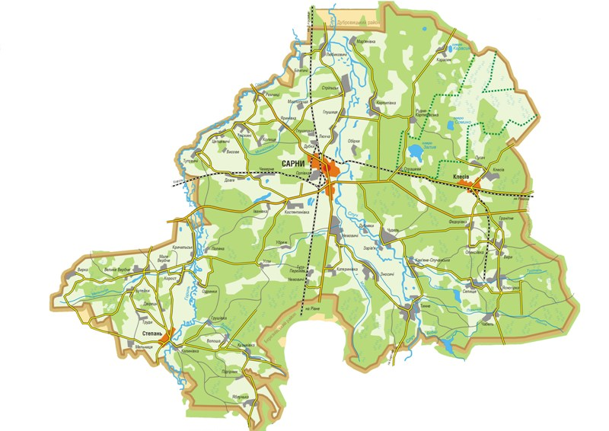

***Сарни-2019***

**Зміст**

**Вступ**

**І. Про хід виконання Програми економічного та соціального розвитку району у 2019 році**

**ІІ. Цілі та пріоритети економічного і соціального розвитку району на 2020 рік**

**ІІІ. Основні напрямки господарського комплексу району на 2020 рік**

3.1. Промисловість та розвиток інфраструктури

3.2. Формування ефективного агропромислового комплексу та розвиток сільських територій

3.3. Інвестиційна та будівельна діяльність. Житлове будівництво

3.4. Реформування та технічне переоснащення житлово-комунального господарства

3.5. Енергозбереження та енергоефективність

3.6.Зовнішньоекономічна діяльність

3.7. Торгівля і послуги

3.8. Розвиток підприємництва

3.9. Фінансово-бюджетна політика

**ІV. Соціальний розвиток. Забезпечення реалізації в районі державної політики в соціальній та гуманітарних сферах**

4.1. Соціальна сфера

4.1.1. Доходи населення та пенсійне забезпечення

4.1.2. Ринок праці та зайнятість населення

4.1.3. Охорона праці

4.1.4. Соціальний захист населення

4.2. Гуманітарна сфера

4.2.1. Охорона здоров’я

4.2.2. Освіта

4.2.3. Культура та туризм

4.2.4. Демографічний розвиток, забезпечення підтримки сімей, дітей та

молоді

4.2.5. Фізичне виховання і спорт

**V. Підвищення ефективності діяльності місцевих органів виконавчої влади**

**VІ. Безпека життєдіяльності людини, охорона довкілля**

6.1. Охорона навколишнього природного середовища

6.2. Техногенна безпека

6.3. Протидія злочинності

6.4. Зміцнення обороноздатності держави

**Додаток 1** Загальноекономічні показники по району

**Додаток 2.** Перелік районних галузевих програм, які реалізовуватимуться у 2020 році

**Додаток 3**. Перелік інвестиційних проектів, які планується реалізувати в 2020 році

**Вступ**

Програма економічного та соціального розвитку Сарненського району на 2020 рік (далі – Програма) визначає пріоритети та основні напрямки економічного і соціального розвитку району в 2020 році та передбачає забезпечення узгоджених спільних дій місцевих органів виконавчої влади та органів місцевого самоврядування зі створення у 2020 році сприятливих умов для соціально-економічного розвитку району.

Законодавчою та методичною основою розроблення Програми є Закони України «Про місцеві державні адміністрації», «Про державне прогнозування та розроблення програм економічного і соціального розвитку України».

Програма розроблена відповідно до завдань і положень наступних документів:

- постанови Кабінету Міністрів України від 11 липня 2018 №546 «Про схвалення Прогнозу економічного і соціального розвитку України на 2019- 2021 роки»;

- постанови Кабінету Міністрів України від 06.08.2014 № 385 «Про затвердження Державної стратегії регіонального розвитку на період до 2020 року»;

- постанови Кабінету Міністрів України від 17.04.2019 №335 «Про внесення змін до постанови Кабінету Міністрів України від 26.04.2003 №621 «Про розроблення прогнозних і програмних документів економічного і соціального розвитку та складання проекту державного бюджету»;

- розпорядження голови облдержадміністрації від 28.11.2014 № 612 «Про Стратегію економічного та соціального розвитку Рівненської області на період до 2020 року»;

- розпорядження голови облдержадміністрації від 13.03.2013 №206 «Проплан перспективного розвитку рівненської області на 2019-2021 роки».

Відповідно до результатів та тенденцій розвитку господарського комплексу району у 2019 році у Програмі визначено цілі, завдання та заходи економічного та соціального розвитку на 2020 рік.

Програма розроблена з урахуванням пропозицій органів місцевого самоврядування, структурних підрозділів райдержадміністрації, територіальних органів міністерств та інших центральних органів виконавчої влади, суб’єктів господарювання, громадських організацій, з використанням статистичних даних про розвиток району за попередній та поточний роки, прогнозних тенденцій на 2020 рік.

До Програми додається перелік районних галузевих програм, які реалізовуватимуться у 2020 році. Програма, у процесі її виконання, може уточнюватися. Зміни і доповнення до Програми затверджуються рішенням сесії районної ради за поданням районної державної адміністрації.

**І. ПРО ХІД ВИКОНАННЯ ПРОГРАМИ ЕКОНОМІЧНОГО ТА СОЦІАЛЬНОГО РОЗВИТКУ САРНЕНСЬКОГО РАЙОНУ В 2019 РОЦІ**

Протягом року дії виконавчої влади та органів місцевого самоврядування були зосереджені на подоланні існуючих проблем, забезпеченні збалансованого економічного і соціального розвитку всіх галузей.

За рейтинговою оцінкою результатів діяльності райдержадміністрацій за показниками соціально-економічного розвитку за січень-вересень район посів **2 місце серед районів** області та міст обласного значення.

У забезпеченні збалансованого економічного розвитку району важливе значення має стабільна робота однієї із основних галузей господарського комплексу – промисловості. За січень-вересень 2019 року обсяг випуску **промислової продукції** збільшився порівняно з відповідним періодом минулого року на 7,0 відс. і склав 948,3 млн. грн..

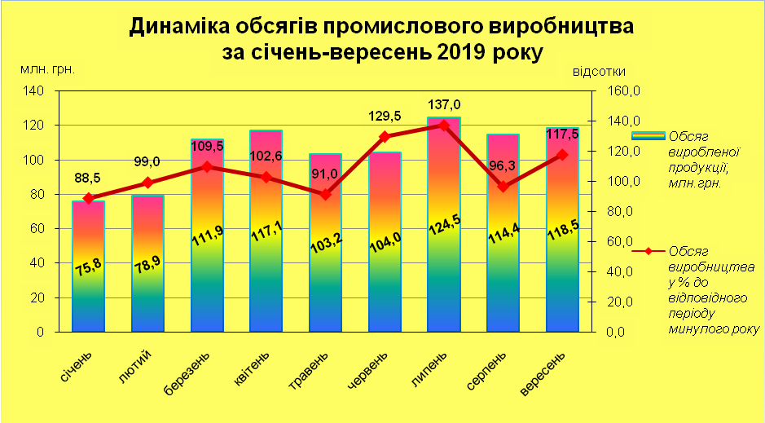

У структурі обсягу виробленої продукції найбільшу частку – 62 відс. забезпечили підприємства добувної галузі та розроблення кар’єрів, 18 відс. – підприємства машинобудівної промисловості, 9 відс. – деревообробної, 10 відс. – харчової. Порівняно з відповідним періодом попереднього року промисловими підприємствами району на 22,7 відс. збільшено випуск граніту необробленого або начорно обробленого, на 12,2 відс. – каменю дробленого (щебеню), на 2,5 відс. – меблів кухонних, на 12,0 відс. – виробів здобних, на 2,7 відс. – хліба та виробів хлібобулочних, нетривалого зберігання.

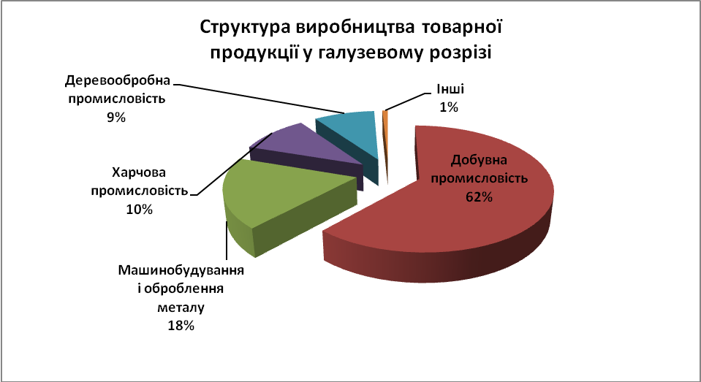

**Обсяг реалізації промислової продукції** (товарів, робіт, послуг), протягом січня-вересня 2019 року збільшився порівняно з відповідним періодом минулого року **на 45,5 відс.** та склав **1338,9 млн. грн.**, припрогнозованому на рік зростанні на 5,0 відс..

Відповідно зросла і частка району в обласному обсязі реалізованої промислової продукції, яка склала 4,3 відс. (проти 3,5 за відповідний період минулого року).

Забезпечено нарощуванняобсягів виробництва **валової продукції сільського господарства.** За січень-вересень 2019 року сільськогосподарськими підприємствами районувироблено валової продукції на суму 37,6 млн. грн., що на 0,8 млн. грн., або на 2,2 відс. більше відповідного періоду минулого року,при прогнозованому на рік зростанні 2,2 відс..

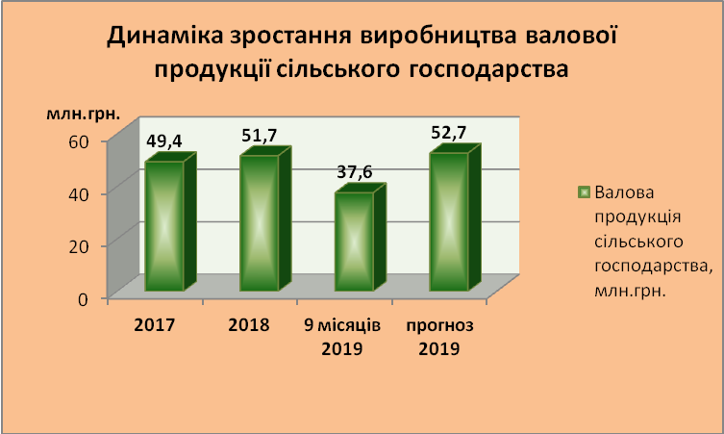

За 9 місяців 2019 року сільськогосподарськими підприємствами району вирощено 504 тонни м`яса, що на 13,0 відс. (58 тонн) більше відповідного періоду минулого року. Поголів’я свиней становило 1233 голови, курей 235,7 тис. голів та збільшилось проти відповідного періоду минулого року на 71,0 відс. та 4,0 відс. відповідно. Виробництво курячих яєць збільшено на 6,0 відс. (2,3 млн. штук) та склало 39,9 мільйона штук.

**Поголів’я худоби в сільськогосподарських підприємствах, голів**

|  |  |  |  |  |  |
| --- | --- | --- | --- | --- | --- |
| № з/п | Назва показника | Одиниця виміру | станом на 01.10. | | 2019 у % до 2018 |
| 2018 | 2019 |
| 1. | Поголів’я*: |  |  |  |  |
| 1.1. | ВРХ | голів | 3047 | 2974 | 97,0 |
| 1.2. | в тому числі корів: | голів | 1258 | 1193 | 9,0 |
| 1.3. | свиней | голів | 719 | 1233 | 17,0 |
| 1.4. | птиці | голів | 227245 | 235688 | 104,0 |
| 2. | Вирощування м’яса | тонн | 446 | 504 | 113,0 |
| 3. | Реалізація худоби в живій вазі | тонн | 255 | 358 | 140,0 |
| 4. | Виробництво молока | тонн | 3628 | 3305 | 91,0 |
| 5. | Виробництво яєць | млн. штук | 37,6 | 39,9 | 106,0 |

Агропромисловими підприємствами району зібрано зернових та зернобобових культур 4020 тонн з площі 2467 га, при середній урожайності 16,3 ц/га.

З початку року шість господарств району отримали спеціальну бюджетну дотацію за утримання корів на загальну суму 1750,5 тис. грн. за бюджетною програмою «Державна підтримка галузі тваринництва». 323 фізичними особами отримано дотацію в сумі 548,3 тис. грн. за утримання 377 голів молодняка ВРХ. Відповідно до програми «Фінансова підтримка розвитку фермерських господарств» п’ять фермерських господарств отримали бюджетну дотацію на загальну суму 124,0 тис. грн..

Упродовж 9 місяців 2019 року в сільськогосподарське виробництво було залучено інвестицій на загальну суму 2,6 млн. грн..

За січень-вересень 2019 року підприємствами району **виконано будівельних робіт на суму 33,6 млн. грн.**, що становить 1,9 відс. загальнообласного обсягу. В порівнянні з минулорічним показником обсяг виконаних будівельних робіт збільшився в 1,9 рази, або на 16,6 млн. грн..

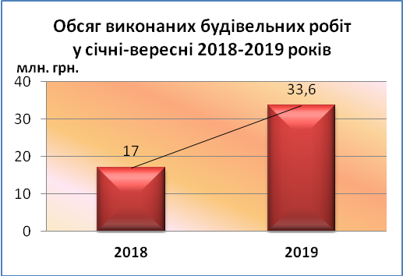

Протягом року проводились роботи по об’єктах будівництва, реконструкції, капітальних та поточних ремонтів закладів освіти, охорони здоров`я, культури, житлово-комунального господарства.

За рахунок субвенції з державного бюджету місцевим бюджетам на здійснення заходів, спрямованих на розвиток системи охорони здоров’я у сільській місцевості побудовано та введено в експлуатацію 3 амбулаторії загальної практики сімейної медицини в селах Ремчиці, Костянтинівка та Корост загальною вартістю 22,2 млн. грн. На стадії завершення будівництво ще однієї амбулаторії в селі Люхча.

За рахунок коштів з державного фонду регіонального розвитку та коштів обласного і районного бюджетів продовжуються роботи по будівництву об`єктів соціальної сфери, а саме:

* спортивного комплексу по вул. Я.Мудрого,1 в м. Сарни (станом на 01.10.2019 освоєно 5,96 млн. грн. - кошти державного фонду регіонального розвитку та 1,4 млн. грн. - кошти районного бюджету);
* загальноосвітньої школи І-ІІІ ступенів на вул. Нова, 38 в с. Цепцевичі (освоєно 8,06 млн. грн. - кошти державного фонду регіонального розвитку);
* загальноосвітньої школи І-ІІІ ступенів по вул. Грушевського, 1 в с. Чабель (освоєно 697,77 тис. грн. - кошти обласного бюджету).

Розпочато будівництво дошкільного навчального закладу комбінованого типу (ясла-садок) по вул. Грушевського в м. Сарни загальною вартістю 69,99 млн. грн.. Станом на 01.10.2019 освоєно 1458,32 тис. грн..

За рахунок коштів районного бюджету проводились роботи по 17 об’єктах на загальну суму 2,3 млн. грн., зокрема: виготовлено проектно-кошторисні документації на будівництво загальноосвітньої школи ІІ-ІІІ ст. с. Вири, вартістю 592,9 тис. грн.,реконструкцію системи опалення Сарненської СШР І ст. №5 в сумі 79,5 тис. грн., реконструкцію (прибудову внутрішніх вбиралень) Cарненської ЗОШ І-ІІ ст. №6 та Сарненської ЗОШ №3 на загальну суму 14,2 тис. грн..

З обласного бюджету за рахунок залишків освітньої субвенції проведені роботи по реконструкції прибудови внутрішніх вбиралень в Сарненській ЗОШ І-ІІст. №6, Білятицькій ЗОШ І-ІІ ст. та Мар’янівській ЗОШ І-ІІ ст. загальною вартістю 599,1 тис.грн..

За рахунок коштів бюджету розвитку місцевих бюджетів реалізовано 17 проектів загальною вартістю 5,73 млн. грн., основні з яких були реалізовані в м.Сарни:

* реконструкція будівлі фізкультурно-спортивного клубу «Повір у себе» по вул. Лисенка, 1 в (загальна вартість 2,3 млн. грн.);
* будівництво світлофорного об’єкта на перехресті вул. Суворова та вул. Костельна (загальна вартість 722,5 тис. грн.);
* реконструкція системи опалення дошкільного навчального закладу (ясла-садок) № 5 «Вербиченька» вул. Белгородська, 3 (загальна вартість 601,5 тис. грн.);
* будівництво системи відеоспостереження «Безпечне місто» (загальна вартість 716,3 тис. грн.);
* реконструкція гідротехнічних споруд (канали, трубчасті переїзди, відкрита водойма) для водопониження масиву обмеженої вулицями Поштова, Польова, Тиха, Велінця, Поліська, Толстого (загальна вартість 123 тис. грн.).

Крім того, за кошти місцевих бюджетів в сумі 124,3 тис.грн. проведено реконструкцію та влаштування вуличного освітлення, а саме: в с. Грушівка (по вул. Зелена); в с. Ясногірка (по вул. Кармелюка, Молодіжна, 40-річчя Перемоги, Ювілейна, Першотравнева, Партизанська, Миру, Шевченка, Заводська) та в с. Яблунька (по вул.Центральна). Проведено будівництво мережі зовнішнього електропостачання житлового масиву в с. Костянтинівка (по вул. Спортивна, Українська, Хомука, Нова, Садова, Зелена, Квітнева, Польова, Травнева, Підлісна) та в с. Люхча (по вул. Княгині Ольги, П.Сагайдачного, Надслучанська) на загальну суму 163,0 тис. грн. Завершилось будівництво світлофорного об’єкта на перехресті вул. Суворова та вул. Костельна (загальна кошторисна вартість 853,4 тис. грн.).

На утримання і розвиток автомобільних доріг та автомобільної інфраструктури, за 9 місяців 2019 року з місцевих бюджетів було спрямовано коштів в сумі 9,4 млн. грн..

За рахунок коштів з державного бюджету в сумі 18,9 млн. грн. проводились роботи з поточного ремонту доріг обласного значення Яринівка-Тутовичі-Костянтинівка та Чудель-Тинне.

За рахунок коштів державного бюджету в сумі 2644,8 тис.грн. та міського бюджету в сумі 5703,7 тис.грн. проводилися ремонтні роботи по влаштуванню верхнього шару асфальтобетону на ділянці довжиною 809 м в м. Сарни по вулиці Соборна.

За січень-вересень 2019 року виготовлено та затверджено генеральні плани населених пунктів - м. Сарни, сіл Карасин, Рудня-Карпилівська, Немовичі, Катеринівка, Тинне, Бутейки, Корост, Одринки, Убереж, Угли, Кузьмівка, Яблунька, Волоша, Мар’янівка, Обірки. В стадії розроблення перебувають генеральні плани та плани зонування територій населених пунктів – Степань, Гранітне, Убереж, Тутовичі, Обірки, Карасин, Кам'яне-Случанське.

Також, виготовлено 18 планів зонування територій населених пунктів та 28 детальних планів територій, в тому числі 13 – за межами населених пунктів.

Збереженню та зміцненню економічного потенціалу сприяло зростання обсягу інвестицій.

У січні-вересні 2019 підприємствами та організаціями району за рахунок усіх джерел фінансування вкладено **215,4 млн. грн. капітальних інвестицій**, що на 17,8 відс. більше відповідного періоду минулого року. У розрахунку на одну особу освоєно 2,0 тис. грн. капітальних інвестицій.

Аналіз структури інвестицій в основний капітал свідчить, що головним джерелом капітальних інвестицій, залишаються власні кошти підприємств та організацій. Це вказує на прибуткову діяльність підприємств та спроможність направляти власні кошти на будівництво та оновлення наявних виробничих потужностей.

Таблиця 2

|  |  |  |  |
| --- | --- | --- | --- |
| **Показники** | **Одиниця виміру** | **2019 рік** | **у % до**  **2018 року** |
| Обсяг капітальних інвестицій за січень-вересень | млн. грн. | 215,4 | 117,8 |
| Прямі іноземні інвестиції (наростаючим підсумком з початку інвестування) станом на 01.10.2019 | млн. дол. США | 11,9 | 108,2 |

Загальний обсяг **прямих іноземних інвестицій** залучених у господарський комплекс району станом на 01.10.2019 **становив 11,9 млн. дол. США,** що на 8,2 відс. більше, ніж на початок 2019 року (11,0 млн. дол. США). В розрахунку на одну особу населення обсяг прямих іноземних інвестицій склав **112,5 дол. США*.***

**Господарську та підприємницьку діяльність** у районі **здійснюють 3662** суб’єкта всіх форм власності, із них фізичних осіб-підприємців 2655, юридичних осіб – 1007.

За даними відділу з питань державної реєстрації райдержадміністрації у січні-вересні поточного року започаткували свою діяльність 337 новостворених суб’єктів господарювання, із яких 304 - фізичних осіб-підприємців та 33 - юридичні особи. В порівнянні з аналогічним періодом минулого року кількість зареєстрованих фізичних осіб-підприємців зменшилась на 9,8 відс., а юридичних осіб залишилась на рівні минулого року.



За звітний період припинили свою господарську діяльність 320 суб`єктів господарювання, що на 30,6 відс. більше порівняно з відповідним періодом минулого року, з них: 303 фізичних осіб-підприємців та 17 юридичних осіб.

В районі забезпечено ресурсну та фінансово-інвестиційну підтримку суб’єктів малого та середнього підприємництва.

За січень-вересень 2019 року суб’єктам підприємницької діяльності продано 19 земельних ділянок несільськогосподарського призначення загальною площею 1,2785 га на суму 1389,3 тис. грн.

Станом на 01.10.2019 суб’єктам підприємницької діяльності надано в оренду 947,6 м.кв. площі об’єктів спільної власності територіальних громад району. Сформовано перелік об’єктів спільної власності територіальних громад району, що не використовується та можуть бути передані в оренду, або відчужені, загальною площею 7273,02 м.кв. та об’єктів державної форми власності, які тимчасово не використовуються і можуть надаватися в оренду суб’єктам підприємницької діяльності загальною площею 4334,8 м.кв..

За звітний період на базі створеного Центру розвитку підприємництва при районному центрі зайнятості проведено 8 профконсультативних семінарів на тему «Як розпочати свій бізнес?» за участю 67 безробітних та 20 семінарів для фізичних осіб-підприємців та представників малого і середнього підприємництва.

Крім того, на базі Центру розвитку підприємництва надано 2958 консультацій з питань підбору персоналу, ведення малого та середнього підприємництва для 530 роботодавців. Проведено 3 міні-ярмарки вакансій для суб’єктів малого та середнього підприємництва.

**Надходження від діяльності суб’єктів малого підприємництва** до Зведеного бюджету району за січень-вересень 2019 року **склали 157,1 млн. грн.,** що на **6,7 відс.** більше відповідного періоду минулого року, в тому числі до **державного бюджету** – 31,3 млн. грн. та **місцевого бюджету** – 125,8 млн. грн., що більше **на 5,3 відс. та 7,1 відс.** відповідно.

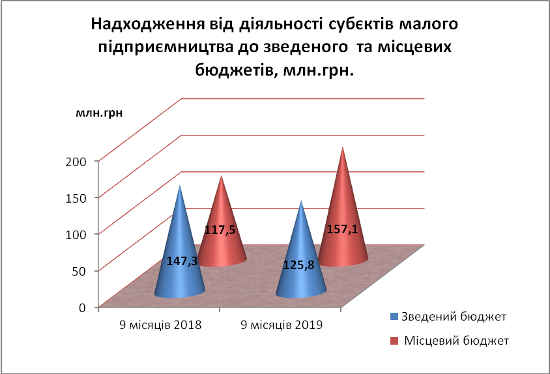

Питома вага надходжень від суб’єктів малого підприємництва до Зведеного бюджету району становить 36,4 відс., державного 17,6 відс., місцевого 49,5 відс..

Забезпечено роботу відділу з обслуговування Центру надання адміністративних послуг, яким надається 109 адміністративних послуг, з них 39 запроваджено протягом січня-вересня 2019 року. За 9 місяців 2019 року прийнято 10357 вхідних пакетів документів на отримання адміністративних послуг, що на 29,3 відс., більше, ніж за відповідний період 2018 року, кількість наданих відділом консультацій зросла на 47,3 відс..

За структурою адміністративних послуг найбільша кількість звернень стосуваласяпослуг земельного характеру та послуг з реєстрації речових прав на нерухоме майно, які зросли відповідно на 36,6 відс. та 22,1 відс. в порівнянні з січнем-вереснем минулого року. За звітний період відділом видано 8633 результатів адміністративних послуг, що більше минулорічного періоду на 6,3 відс..

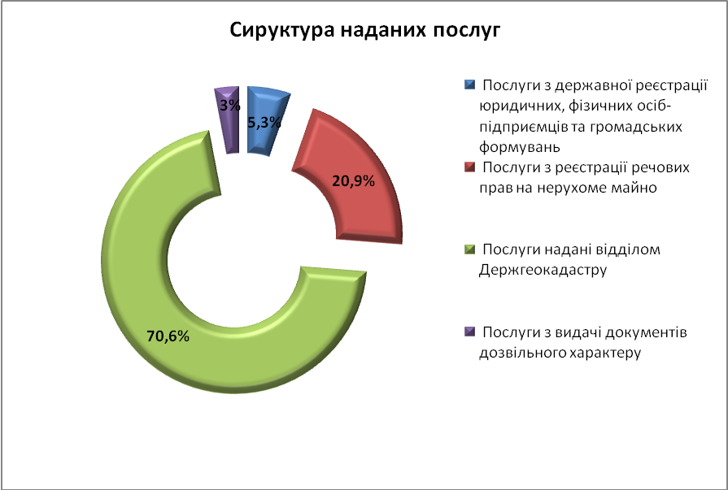

Зростають **обсяги зовнішньої торгівлі**.

**Оборот зовнішньої торгівлі товарами** за січень-вересень 2019 року склав 22,7 млн. дол. США, при цьому **експорт товарів** становив – **18,9 млн. дол. США**, **імпорт товарів** – **3,8** **млн. дол. США.** Порівняно з січнем-вереснем 2018 року експорт збільшився на 3,8 відс., а імпорт залишився на рівні минулого року. Позитивне сальдо становило 15,1 млн. дол. США.

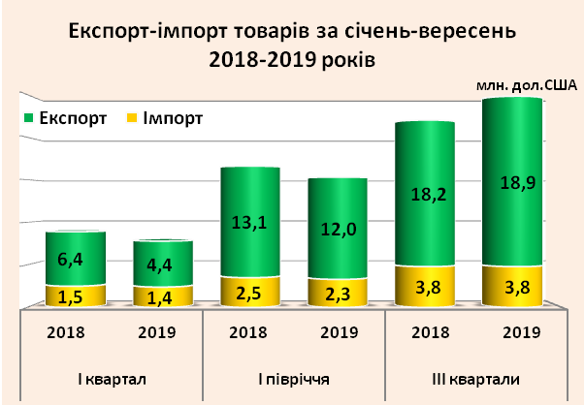

Найбільші експортні поставки здійснювалися до Польщі, Білорусі, Румунії.

Основу товарної структури експорту складали мінеральні продукти, деревина і вироби з деревини.

У загальному обсязі імпорту суттєва частка припадала на Німеччину, Польщу, Литву, Китай, Білорусь, Естонію.

У товарній структурі імпорту переважали засоби наземного транспорту, крім залізничного, машини, обладнання та механізми, електротехнічне обладнання.

Для забезпечення **транспортного обслуговування** населення в районі функціонує 35 приміських автобусних маршрутів. Перевезення пасажирів здійснюють 8 перевізників, найбільшими з яких є ПрАТ «Сарненське АТП-15640» та ФОП Пупко В.М.

У січні-серпні 2019 року автотранспортними підприємствами району перевезено 211,5 тис. пасажирів та виконано пасажирооборот в обсязі 3,5 млн. пас.км, що становить відповідно 93,5 відс. і 96,7 відс. рівня січня-серпня попереднього року.

Замовникам доставлено 9,5 тис.т вантажів та виконано вантажооборот в обсязі 5,1 млн.ткм, що відповідно на 42,6 відс. і в 11,2 раза перевищило рівень січня-серпня 2018 року.

З метою забезпечення безпечного та якісного перевезення пасажирів на внутрішньорайонних маршрутах загального користування та недопущення порушень чинного законодавства при визначенні перевізників, відповідно до Порядку проведення конкурсу з перевезення пасажирів на автобусному маршруті загального користування, Сарненською райдержадміністрацією прийнято рішення та підготовлено проект розпорядження «Про затвердження умов конкурсу з визначення підприємства (організації), що здійснює функції робочого органу при проведенні конкурсу з перевезення пасажирів на приміських автобусних маршрутах загального користування, що не виходять за межі Сарненського району». За висновками Державної Регуляторної служби України отримано позитивне рішення від 19.09.2019 № 127 про погодження даного проекту на проведення зазначеного конкурсу.

Забезпечувалась цілеспрямована робота на підтримку **житлово-комунального господарства** району.

Протягом січня-вересня 2019 року у розвиток і функціонування житлово-комунального господарства району за рахунок місцевих бюджетів спрямовано 9,5 млн. грн. (за відповідний період 2018 року 10,6 млн. грн.).

На фінансування заходів з підготовки житлово – комунального господарства до зими спрямовано 20,1 млн.грн.. В рамках заходів Програми комплексно підготовлено до зими 230 будинків, 182 об’єкта соціального призначення, 74 котельні, із них 4 комунальні, 39,9 км водопровідних та 58 км каналізаційних мереж, проведено капітальний ремонт 30 трансформаторних підстанцій.

Підприємствами та бюджетними установами району створено запас палива, на початок опалювального сезону заготовлено: 2540 тонн торфобрикету, 2251 м.куб. дров, 4636 м.куб. інших видів палива (щепи паливної, деревних пелетів, тріски технологічної).

Для утримання в зимових умовах дорожньо-мостового господарства всіма дорожніми підприємствами підготовлено спеціалізовану прибиральну техніку, шанцеві та посипочні матеріали.

Відповідно до завдань, передбачених Комплексною програмою енергоефективності Сарненського району на 2018-2025 роки проведено заміну 76 вікон на енергозберігаючі, зокрема, у пологовому відділенні КНП «Сарненська ЦРЛ» Сарненської районної ради та адмінприміщенні Чудельської сільської ради на загальну суму 329,0 тис.грн..

Також, протягом січня-вересня 2019 року проведено поточні ремонти котелень у В.Вербченській, Любиковицькій, Ремчицькій Тріскинській та Чудельській загальноосвітніх навчальних закладах на загальну суму 160,9 тис. грн..

Крім того, проведено роботи по утепленню фасаду та перекриттю даху сільського будинку культури в с. Білятичі на суму 116,0 тис.грн..

Як і передбачалось у Програмі – 2019 в районі забезпечено зростання **надходжень до бюджетів усіх рівнів.**

За січень-вересень 2019 року до загального фонду зведеного бюджету району надійшло 431,8 млн. грн., що на 14,2 відс. більше, ніж за січень-вересень минулого року.

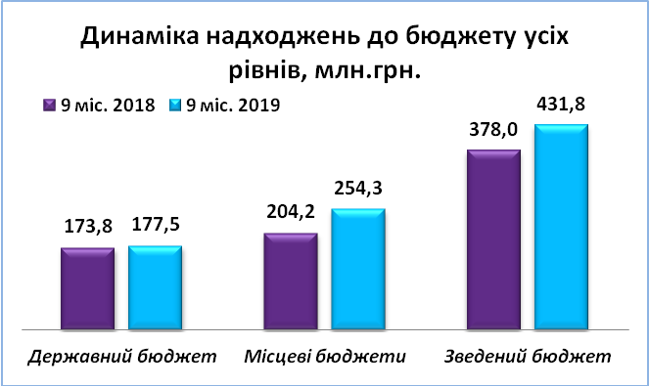

Надходження платежів до державного бюджету склали 177,5 млн. грн. та збільшились на 2,1 відс..

Доходи місцевих бюджетів усіх рівнів зросли на 24,5 відс. і становили 254,3 млн. грн..

Бюджет Сарненського району по власних доходах загального фонду за січень-вересень 2019 року виконаний на 106,3 відс., або перевиконання складає 11,1 млн. грн..

В цілому по власних доходах загального фонду всі органи місцевого самоврядування забезпечили виконання затверджених з урахуванням змін показників за січень-вересень 2019 року.

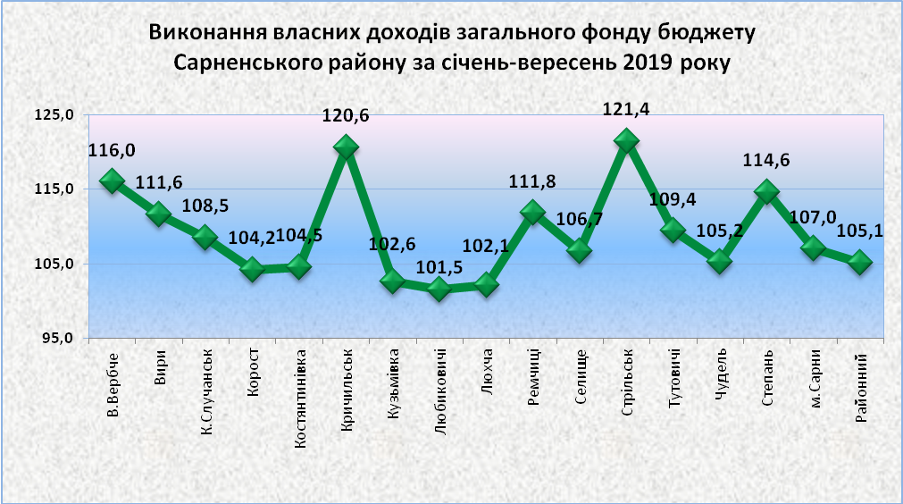

Виконання районного бюджету забезпечено на 105,1 відс..

Надходження єдиного внеску на загальнообов’язкове державне соціальне страхування на 01.10.2019 склали 221,2 млн. грн., що на 3,5 млн. грн. більше рівня минулого року.

Виконання доходної частини бюджету Пенсійного фондуза рахунок власних коштів склало 173,3 тис. грн., або 102,4 відс. до прогнозних показників.

Заборгованість по страхових внесках суб’єктів господарювання перед бюджетом Пенсійного фонду скоротилась з початку року на 0,2 відс. та на 01.10.2019 становила 1,0 млн. грн..

Середньомісячна заробітна плата за січень-вересень 2019 року становила 7938 грн., що на 18,2 відс., або на 1221 грн. більше порівняно з відповідним періодом 2018 року та у 1,9 рази вище рівня мінімальної заробітної плати (4173 грн.).

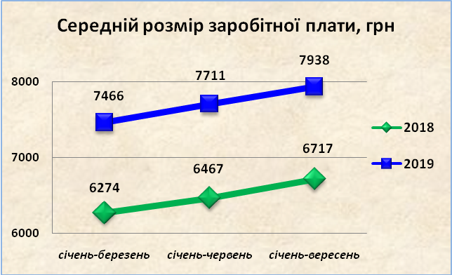

Позитивним є факт відсутності заборгованості із виплати заробітної плати по району.

Середній розмір призначеної пенсії станом на 01.10.2019 склав 2262 грн. та зріс проти 01.10.2018 на 14,5 відсотка.

За січень-вересень 2019 року в районі працевлаштовано 2338 осіб, з них 636 зареєстрованих безробітних, професійну підготовку та перепідготовку проходили 444 безробітних, брали участь у громадських роботах 106 безробітних.

За рахунок компенсації витрат роботодавцю у розмірі єдиного соціального внеску на загальнообов’язкове державне соціальне страхування працевлаштовано 104 безробітних громадян.

З метою підвищення рівня поінформованості щодо стану ринку праці та перспективи працевлаштування, в тому числі за межами району було проведено 18 акцій «Випускник», 39 профорієнтаційних (уроків) семінарів. Також, для учнівської молоді були проведені 2 Дні відкритих дверей центру зайнятості, 3 Дні відкритих дверей навчальних закладів, 5 презентацій навчального закладу державної служби зайнятості (Рівненського ЦПТО), 3 професіографічні екскурсії та 5 профорієнтаційних заходів в об'єднаних територіальних громадах.

Виконуються державні програми в частині надання **усіх видів соціальних допомог, пільг та субсидій** населенню району.

Протягом 9 місяців 2019 року за призначенням різних видів соціальних допомог (сім'ям з дітьми, малозабезпеченим сім'ям, інвалідам з дитинства, дітям-інвалідам та тимчасову допомогу дітям, батьки яких ухиляються від сплати аліментів) звернулось 8074 чол., призначено та виплачено за їх зверненнями 9052 допомог на суму 189,9 млн. грн., в т.ч. за рахунок субвенції з державного бюджету на суму 187,4 млн. грн., (в 2018 році – 8451 допомог на суму 174,1 млн. грн.).

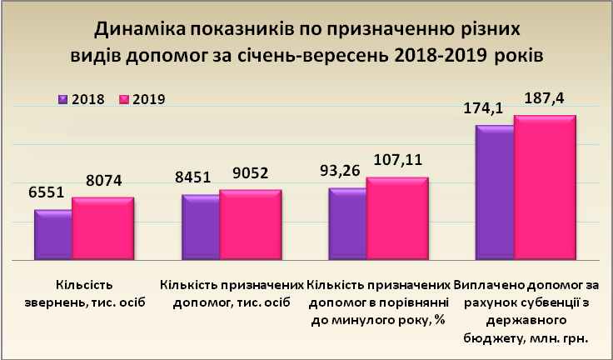

Призначено субсидій на житлово-комунальні послуги 3115 сім’ям на загальну суму 8,8 млн. грн., профінансовано 19,4 млн. грн.. На тверде паливо та скраплений газ призначено субсидію 1472 сім`ям, нараховано 5,219 млн. грн., профінансовано 5,210 млн. грн..

На виконання заходів програми «Пільги на медичне обслуговування громадян, які постраждали внаслідок Чорнобильської катастрофи» за січень-вересень 2019 року профінансовано 36,2 млн. грн..

Працівниками територіального центру соціального обслуговування надано послуг 5778 чол. в тому числі: в обслуговуванні на дому 598 чол., в стаціонарному відділені смт.Степань 30 чол..

Надано матеріальної допомоги із районного фонду «Турбота» 443 чоловікам на суму 0,37 млн. грн..

Відповідно до завдань Програми в районі вживаються заходи щодо **соціально-правового захисту дітей**, запобігання дитячій бездоглядності та безпритульності, профілактики правопорушень серед неповнолітніх, забезпечення додержання вимог законодавства щодо встановлення опіки та піклування над дітьми, їх усиновлення, влаштування в дитячі будинки сімейного типу, прийомні сім’ї та ведення державної статистики щодо дітей.

Станом на 01.10.2019 на первинному обліку перебувало 138 дітей-сиріт та дітей, позбавлених батьківського піклування, з них 28 дітей мають підстави для усиновлення.

Сімейними формами виховання охоплено 133 дитини вищезазначеної категорії, що становить понад 96,0 відс. загальної кількості дітей-сиріт та дітей, позбавлених батьківського піклування.

Станом на 01.10.2019 статус дітей-сиріт та дітей, позбавлених батьківського піклування, згідно з розпорядженнями голови районної державної адміністрації був наданий 7 дітям.

На обліку перебуває 3 сім`ї, які здійснюють пошук дітей для усиновлення. За звітний період в районі усиновлено 5 дітей-сиріт.

Протягом січня-вересня 2019 року на облік потенційних опікунів, піклувальників, прийомних батьків, було взято 10 потенційних опікунів та піклувальників, які на даний час уже призначені опікунами/піклувальниками дітей. Крім того, в районі функціонують 3 прийомні сім’ї у яких виховуються 4 дітей-сиріт і дітей, позбавлених батьківського піклування.

**Освітня галузь району** функціонувала стабільно, організовано, вживалися конкретні заходи щодо поліпшення якості освіти, вирішувалися важливі проблеми у багатьох її ланках.

На забезпечення якісної, сучасної та доступної загальної середньої освіти були виділені кошти з районного бюджету для закупівлі комп’ютерного обладнання на загальну суму 0,95 млн. грн., парт для учнів 1-х класів на суму 2,96 млн. грн., дидактичні матеріали на суму 0,98 млн. грн., музичні інструменти на суму 0,13 млн. грн..

У закладах загальної середньої освіти району функціонує 37 груп продовженого дня та сформовані спеціальні медичні групи для дітей з послабленим здоров`ям для занять фізичною культурою в усіх загальноосвітніх закладах.

Розширено мережу інклюзивних класів з 45 до 78, у яких навчається 89 дітей. Для забезпечення рівного доступу до якісної освіти, створено комунальні установи «Сарненський інклюзивно-ресурсний центр» та «Степанський інклюзивно-ресурсний центр». Для дітей, які мають складні вади розвитку на базі Цепцевицької ЗОШ І-ІІІ ст. відкрито 2 спеціальні класи, на базі Сарененської ЗОШ І-ІІІ ст. №4 відкрито 1 спеціальний клас відповідно до медичних показань.

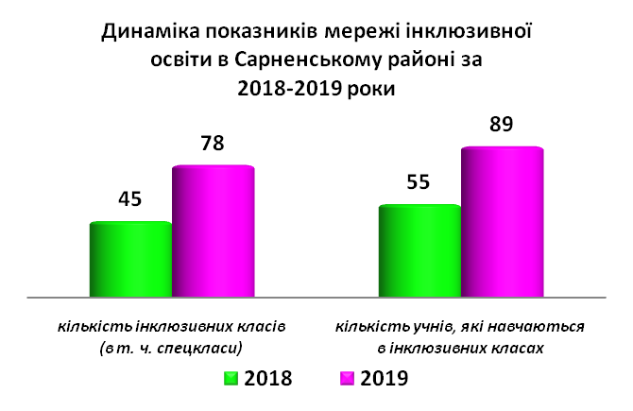

Для адаптації психологічного та фізичного здоров`я дітей з особливими освітніми потребами оформлені ресурсні кімнати у Цепцевицькій ЗОШ І-ІІІ ст. та Сарненській ЗОШ І-ІІІ ст. №4.

Здобуття базової та повної загальної середньої освіти екстерном організовано на базі Сарненського ліцею № 2.

Для організації підвезення учнів та педагогічних працівників, які проживають за межею пішохідної доступності, закуплено 2 автобуси для опорного закладу «Люхчанський ліцей».

Протягом 2019 року у районі підвозиться 1063 учні: з них 876 учнів підвозиться шкільними автобусами, 187 учнів приватними перевізниками.

У районі функціонує 33 заклади дошкільної освіти та 1 навчально-виховний комплекс «Загальноосвітня школа І ступеня-дошкільний навчальний заклад» с.Стрільськ, які знаходяться у комунальній власності міської, селищних, сільських рад.

Потужність закладів дошкільної освіти становить 2538 місць. Всього у закладах дошкільної освіти навчається і виховується 2849 дітей дошкільного віку (у міській місцевості – 1595 дитини, у сільській місцевості – 1254). Завдяки впровадженню альтернативних форм здобуття дошкільної освіти вдалося досягти стовідсоткового охоплення дітей п’ятирічного віку.

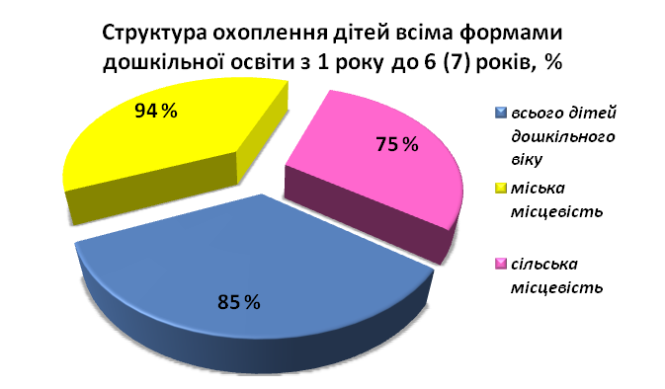

Відсоток охоплення дітей всіма формами дошкільної освіти з 1 року до 6 (7) років становить 85,0 відс. (у міській місцевості – 94,0 відс., у сільській місцевості – 75,0 відс.).

У лютому 2019 року в закладі дошкільної освіти «Сонечко» с.Кричильськ було відкрито одну додаткову дошкільну групу (25 місць) з денним (10 год. 30 хв.) режимом роботи.

Крім того, з 01.01.2019 в закладі дошкільної освіти «Берізка» с. Селище змінено режим роботи однієї групи з короткотривалим (3-х годинним режимом роботи) на 10 год. 30 хв. режим роботи з триразовим харчуванням.

Також, у закладах дошкільної освіти №1, 4, 8, 9 м. Сарни функціонує 8 інклюзивних груп де навчається і виховується 11 дітей з особливими потребами.

Продовжується капітальний ремонт приміщення закладу дошкільної освіти с. Мале Вербче, (4 групи, 90 місць).

Значна увага була спрямована на зміцнення матеріально-технічної бази, проведення поточних ремонтів закладів освіти.

Зокрема, виконані роботи по поточних ремонтах приміщень таінженерних мереж, а саме: системи електропостачання Сарненської СШР І ст. №5 та Кам`яне-Случанської ЗОШ І-ІІ ст., системи опалення Костянтинівської ЗОШ І-ІІ ст. та Селищенської ЗОШ І-ІІ ст., даху Сарненського районного ліцею «Лідер» та Тріскинської ЗОШ І-ІІІ ст., зовнішньої каналізації Мар`янівської ЗОШ І-ІІ ст., зовнішньої каналізаційної системи їдальні Костянтинівської ЗОШ І-ІІ ст., внутрішньої системи водопостачання Сарненської СШР І ст. №5, систем електропостачання їдалень (підключення нових електроплит) в опорному закладі «Люхчанський ліцей», загальноосвітніх навчальних закладах І-ІІІ ст. сіл Чудель, Ремчиці, Стрільськ, Тріскіні та загальноосвітніх навчальних закладах І-ІІ ст. сіл Довге, Бутейки, Мар`янівка, Яринівка, Висове та Орлівка Загальна вартість всіх робіт склала близько 0,45 млн. грн..

З метою покращення якості води у 8 навчальних закладах району встановлені системи очистки води ( опорний заклад «Люхчанський ліцей», Стрільська та Кричильська ЗОШ І-ІІІст., Довжанська, Чемернянська, Маловербчанська, Одринківська та Бутейськівська ЗОШ І-ІІ ст..).

З метою забезпечення належних санітарно-гігієнічних умов у приміщеннях закладів загальної середньої освіти облаштовуються внутрішні вбиральні.

Зокрема, завершені роботи по влаштуванню внутрішніх вбиралень Мар’янівської ЗОШ І-ІІ ст. (239,4 тис.грн.), Білятицької ЗОШ І-ІІ ст. (229,9 тис.грн.) та Сарненської ЗОШ І-ІІ ст. № 6 (910,3 тис.грн.). Ведуться роботи по прибудові внутрішніх вбиралень Кам’яне-Случанської ЗОШ І-ІІ ст. та Висовської ЗОШ І ст..

Виготовлена проектно-кошторисна документація на добудову внутрішніх вбиралень в приміщеннях навчальних закладах сіл Чемерне, Бутейки, Мале Вербче, Селище, Довге , Глушиця та Стрільськ.

Мережа закладів **охорони здоров’я** у поточному році забезпечила роботу цілісної системи медичної галузі.

З метою необхідності забезпечення належної якості медичного обслуговування району, ефективного використання матеріальних, трудових та фінансових ресурсів на початку 2019 року була завершена процедура приєднання Комунального закладу «Сарненська районна лікарня» до Комунального некомерційного підприємства «Сарненська центральна районна лікарня». В результаті проведеної оптимізації скорочено 24,75 штатних одиниць, 30 ліжок терапевтичного відділення по вул. Київська та фельдшерський пункт медичної допомоги.

Відповідно до умов медичної реформи, для запровадження системи електронного здоров’я, КНП «Сарненська ЦРЛ» Сарненської районної ради проводиться робота по комп’ютеризації лікарні, що є однією із вимог для укладання договору з Національною службою здоров`я України про медичне обслуговування населення. Для придбання комп’ютерної техніки із районного бюджету виділено 500,0 тис. грн., які освоєні в повному обсязі.

У 2019 році у напрямку створення серцево-судинного центру були проведені тендерні торги на капітальний ремонт приміщення для розміщення ангіографічного комплексу в операційному блоці відділення інтервенційної радіології КНП «Сарненська ЦРЛ» Сарненської районної ради. Переможцем торгів визнано ТОВ «БМК «Захід», яке з вересня 2019 року розпочало роботи по капітальному ремонту, на виконання яких з районного бюджету виділено 960,0 тис. грн., з них станом на 01.10.2019 освоєно 180,0 тис. грн.. Також, управлінням охорони здоров`я Рівненської облдержадміністрації був проведений тендер та закуплений за кошти Міжнародного банку реконструкції та розвитку сучасний агіографічний комплекс, який безоплатно передано на баланс КНП «Сарненська ЦРЛ» Срненської районної ради.

Для покращення матеріально - технічного стану лікарні та підвищення якості надання медичних послуг протягом січня-вересня 2019 року було придбано обладнання та медичні засоби на загальну суму 530 тис.грн..

Удосконалено мережу первинної ланки КНП «Сарненський районний ЦПМСД» Сарненської районної ради за дільницями із стовідсотковим забезпеченням надання невідкладної медичної допомоги на первинному рівні жителям району.

З метою реалізації реформи галузі охорони здоров’я проведено повну комп’ютеризацію робочих місць лікарів КНП «Сарненський районний ЦПМСД» Сарненської районної ради та забезпечено доступ до мережі Інтернет. Створено локальну мережу з впровадженням електронного робочого місця лікаря в медичній інформаційній системі Doctor Eleks. Встановлено сервер для можливості впровадження всіх функціоналів медичної електронної системи та впровадження телемедицини.

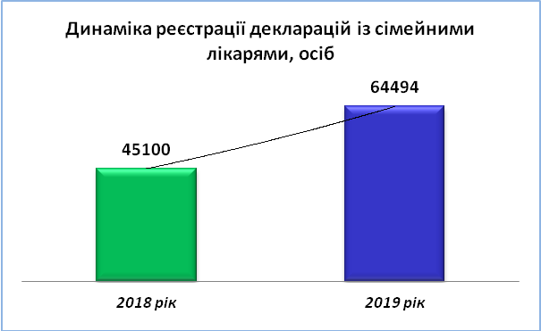

16.01.2019 КНП «Сарненський районний ЦПМСД» Сарненської районної ради заключив договір з Національною службою здоров`я України про медичне обслуговування населення за програмою медичних гарантій. Також, продовжується реалізація реформи галузі охорони здоров'я щодо національної кампанії «Обери свого лікаря». Станом на 05.11.2019 укладено 64494 декларацій, що становить 78,1 відс. підписної компанії обслуговуючого населення.

З 01.04.2019 урядова програма реімбурсації «Доступні ліки» перейшла в адміністрування Національної служби здоров’я України, в результаті забезпечення населення лікарськими засобами відбувається виключно за електронними рецептами. Так, станом на 05.11.2019 лікарі КНП «Сарненський районний ЦПМСД» Сарненської районної ради в медичній електронній системі Doctor Eleks виписали 3379 рецептів.

В рамках програми «Доступна медицина» отримано 4 автомобілі для сімейних лікарів, які працюватимуть у новозбудованих сільських амбулаторіях та обслуговуватимуть пацієнтів у найбільш віддалених місцях проживання.

За кошти районного бюджету в сумі 166,6 тис. грн. здійснено коригування з проведенням експертної оцінки проектно-кошторисних документацій на капітальний ремонт 4 об’єктів, які включені в Програму Світового Банку, зокрема, амбулаторій загальної практики-сімейної медицини (АЗПСМ) Тутовицької, Любиковицької, Велико-Вербченської дільниць та фельдшерсько-акушерського пункту села Чудель під АЗПСМ.

Для покращення матеріально-технічного стану закладу впродовж 2019 року було придбано обладнання та медичні засоби на загальну суму понад 981,0 тис. грн..

Пріоритетними напрямками роботи **закладів культури** району було і є збереження духовного розвитку суспільства, відродження народного і аматорського мистецтва, впровадження новітніх технологій, використання інноваційних методів роботи в галузі культури, розширення туристичної інфраструктури, збереження пам’яток археології, історії та культури.

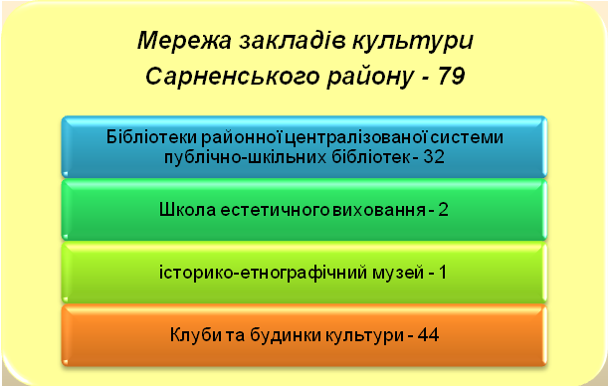

Культурне обслуговування Сарненського району (без урахування ОТГ) здійснюють 79 закладів, а саме: 32 бібліотеки районної централізованої системи публічно-шкільних бібліотек, 2 школи естетичного виховання, 1 музей, 44 клуби і будинки культури, що знаходяться у 59 приміщеннях, які перебувають на утриманні сільських, селищної і міської рад.

З метою популяризації аматорського мистецтва, підвищення професійного рівня та виконавської майстерності аматорських колективів, організації спільної роботи структурних підрозділів культурно-дозвіллєвих комплексів впродовж року проведено 39 обмінних концертів.

Аматори сцени приймають активну участь у районних, обласних фестивалях, оглядах, конкурсах, театралізованих святах. Загальна кількість досягнень: Міжнародні фестивалі-конкурси – 14 колективів; Всеукраїнські конкурси – 7 колективів; обласні конкурси –13 колективів.

Протягом року були організовані та проведені масові заходи з нагоди державних, професійних свят (культурно-освітні та розважальні заходи, вистави, концерти художньої самодіяльності, виставки декоративно-прикладного мистецтва, екскурсії та інше). Всього протягом січня-вересня 2019 року організовано близько 4000 заходів.

В бібліотечних закладах проводились бібліотечні уроки, масові заходи, засідання любительських об’єднань до пам’ятних знаменних дат письменників, літераторів, історичних подій.

Протягом 9 місяців 2019 року в закладах культури проведено 54 поточних та 1 капітальний ремонт на загальну суму 159,5 тис. грн., з них 46,8 тис. грн. – спецкошти та спонсорські надходження.

В районі проводиться робота з розв’язання **екологічних проблем.**

Протягом січня - вересня 2019 року з місцевих природоохоронних фондів було використано 267,0 тис. грн. Зокрема, придбано 14 контейнерів для збору твердих побутових відходів Сарненською міською радою на суму 116,1 тис. грн., та 22 контейнери Вирівською сільською радою на суму 143,8 тис. грн.. Крім того, Кузьмівською сільською радою використано кошти на суму 7,1 тис. грн. для розроблення звіту про стратегічну екологічну оцінку с. Волоша та плану зонування території у його складі.

Поруч з тим, Чудельською сільською радою за кошти місцевого бюджету на загальну суму 12,6 тис.грн. проводилися роботи по упорядкуванню сміттєзвалища на території ради площею 1,5 га.

В рамках проведення місячника санітарної очистки та благоустрою населених пунктів в населених пунктах району проведені роботи по упорядкуванню 635 тис.м.кв. прибудинкових територій, парків, скверів, дитячих та спортивних майданчиків. Всього протягом січня-вересня 2019 року висаджено 270 дерев та 115 кущів. Також, виявлено та ліквідовано 79 несанкціонованих сміттєзвалищ.

Загалом на виконання програм з благоустрою з бюджетів місцевих рад було використано 8,4 млн. грн., що на 3,6 відс. більше ніж за відповідний період 2018 року.

Протягом 2019 року в районі не виникло жодної **надзвичайної ситуації** техногенного та природного характеру.

За січень-вересень 2019 року на території району виявлено 5 застарілих вибухонебезпечних предметів, які були вилучені та знешкоджені.

Вживається комплекс заходів щодо **охорони праці**.

Станом на 01.10.2019 в районі не зареєстровано жодного нещасного випадку із смертельним наслідком.

Як, і прогнозувалось Програмою в районі охоплено фізкультурно-оздоровчою та спортивно-масовою роботою 9,8 відс. громадян району. Різними видами фізкультурно-оздоровчої роботи займається 9,9 тис. осіб.

За 9 місяців 2019 році проведено 75 районних спортивно-масових заходів серед різних верств населення за 17 видами спорту та забезпечено участь команд району у 80 обласних змаганнях, що на рівні минулого року. Крім того, проведена районна спартакіада серед сільських, селищних, міського спортивних клубів та колективів фізичної культури, в яких взяли участь понад 2000 сільських спортсменів.

В квітні 2019 року в м. Сарни було проведено І районний етап Всеукраїнської спартакіади допризовної молоді серед загальноосвітніх навчальних закладів району. В результаті переможцями стали Коростська ЗОШ І-ІІІ ст., Тинненська ЗОШ І-ІІІ ст. та Клесівська ОТГ посівши І, ІІ, та ІІІ місця відповідно. Крім того, було сформовано команду школярів Сарненського району, яка посіла ІІІ місце в ІІ обласному етапі спартакіади. Для участі у фінальному етапі Всеукраїнської спартакіади серед допризовної молоді 2 учнів з Коростської ЗОШ І-ІІІ ст. та Ясногріської ЗОШ І-ІІІ ст. були включені до збірної команди Рівненської області.

З метою подальшого розвитку паралімпійського та дефлімпійського руху, у 2019 році на утримання фізкультурно-спортивного клубу «Повір у себе» з міського бюджету м.Сарни виділено кошти в сумі 451,0 тис. грн., з них на навчально-спортивну роботу - 21,5 тис. грн., придбання інвентаря та обладнання - 31,7 тис. грн..

Протягом січня-вересня 2019 року вихованці ФСК «Повір у себе» здобули 1 золоту, 3 срібних та 1 бронзову медалі на Всеукраїнських змаганнях.

Крім того, спортсмени ФСК «Повір у себе» приймали участь в чемпіонатах Рівненської області та у відкритих чемпіонатах районів на яких вибороли 5 золотих, 7 срібних та 6 бронзових медалей.

Завдяки спільній роботі органів виконавчої влади, органів місцевого самоврядування та правоохоронних органів в районі здійснюється комплекс заходів щодо **боротьби з правопорушеннями i злочинами**.

Насамперед, реалізуються заходи районної комплексної програми профілактики правопорушень та боротьби із злочинністю на 2016-2020 роки. У 2019 році з районного бюджету на реалізацію заходів Програми виділено 100,0 тис. грн. для забезпечення потреб Сарненського міжрайонного відділу управління служби безпеки України в Рівненській області та 20,0 тис. грн. для потреб Сарненського відділу поліції головного управління національної поліції в Рівненській області.

Протягом січня-вересня 2019 року в районі обліковано 568 кримінальних правопорушень, що на 4,7 відс. менше, ніж у січні-вересні 2018 року.

Із загального числа зафіксованих правоохоронними органами кримінальних проявів 157 – тяжкі та особливо тяжкі, що на 15,6 відс. менше, ніж за відповідний період минулого року.

З метою посилення захисту населення та контролю за публічною безпекою у місті Сарни, розроблено проект «Безпечне місто», в ході реалізації якого передбачено встановлення 47 відеокамер, з них 41 оглядових та 6 з функцією визначення номерних знаків автотранспорту, зображення яких буде виведено на екран спостереження Сарненського відділу поліції ГУНП в Рівненській області.

Першою чергою проекту, яку заплановано реалізувати до кінця 2019 року, передбачено встановлення 14 оглядових відеокамер (вул. Широка, Пушкіна, Белгородська, Соборна, Варшавська, сквер «Залізничник»), відеокамери із розпізнавання автомобільних номерних знаків (вул. Варшавська в`їзд в місто зі сторони м. Київ), влаштування шаф із комутаційним обладнанням, будівництвом до них кабельних мереж електропостачання та оптоволоконних мереж зв’язку. Загальна вартість проекту складає 6,7 млн. грн..

В районі реалізуються першочергові завдання, спрямовані на **підвищення обороноздатності** держави.

Забезпечено своєчасне оповіщення, збір і поставку військовозобов’язаних до пунктів прийому військових частин для проведення навчальних зборів.

На виконання заходів Програми по забезпеченню мобілізаційної підготовки та оборонної роботи в Сарненському районі на 2017-2021 роки, у 2019 році виділено кошти з районного бюджету в сумі 50,0 тис. грн. на виділення автотранспорту для доставки військовозобов’язаних резервістів на навчальні збори до пунктів прийому військових частин та 10,0 тис. грн. на придбання канцелярських товарів для проведення заходів мобілізаційної підготовки.

На виконання заходів Програми військово-патріотичного виховання та підготовки молоді до служби в Збройних Силах України та інших військових формуваннях на 2018-2021 роки, у 2019 році виділено кошти з районного бюджету в сумі 40,0 тис. грн. на забезпечення оповіщення, розшук, відправлення та доставку призовників на обласний збірний пункт.

Забезпечено організацію роботи з військово-патріотичного виховання молоді, зокрема проведено відбір і підготовку молоді до вступу у вищі військові навчальні заклади.

Проведено роз’яснювальну роботу серед молоді в навчальних закладах, організаціях та установах, на підприємствах району щодо відповідальності за ухилення від служби у Збройних силах України.

Спільно з Сарненським районним територіальним центром комплектування та соціальної підтримки проводились заходи щодо рекламно-агітаційної роботи у 16 сільських, селищних радах.

З метою проведення інформаційно-роз’яснювальної роботи серед населення в адмінприміщеннях місцевих рад була розміщена рекламна продукція з питань відбору на військову службу за контрактом.

Згідно повноважень, делегованих райдержадміністрації щодо **управління об’єктами спільної власності територіальних громад району**, постійно здійснюється аналіз фінансово-господарської діяльності комунальних підприємств та контроль за ефективністю використання майна спільної власності територіальних громад, за своєчасністю й повнотою надходжень орендної плати.

За січень-вересень 2019 року підприємствами, установами, організаціями було здано в оренду 23,1 тис.м.кв. нерухомого майна та отримано орендної плати на загальну суму 450,6 тис. грн.. До районного бюджету сплачено відповідно 167,6 тис. грн., що на 10,6 відс. більше ніж у січні-вересні 2018 року.

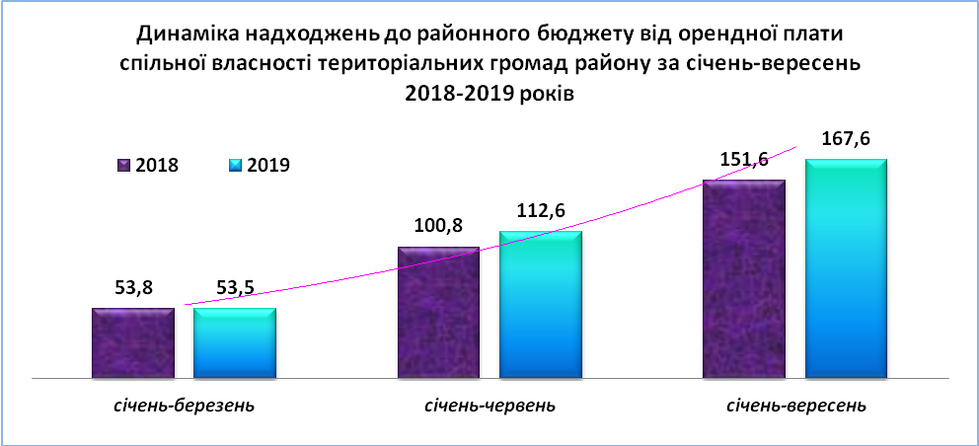

Робота по **реформуванню органів місцевого самоврядування** проводилась в межах повноважень місцевих органів виконавчої влади визначених законодавчими актами, спрямованих на активізацію реформування місцевого самоврядування та державну підтримку добровільного об'єднання територіальних громад.

У 2019 році проводилась робота із надання методичної та консультативної допомоги органам місцевого самоврядування з питань добровільного об'єднання територіальних громад. 30 червня в Степанській ОТГ відбулися вибори селищного голови та депутатів ради. Юридичний статус ОТГ отримали Кричильська сільська рада, яка утворена у складі населених пунктів Кричильської, Коростської, Великовербченської, Городецької (Володимирецький район) та Вирівська сільська рада, яка утворена у складі населених пунктів Вирівської, Селищенської, Чудельської та Кам'яне-Случанської сільських рад. Вибори до Вирівської та Кричильської ОТГ призначені на 22 грудня 2019 року.

Впродовж року проведено 9 нарад з керівниками територіальних громад, де обговорювались питання добровільного об'єднання.

***Разом з тим,*** внаслідок негативного впливу об`єктивних факторів не вдалось досягти окремих запланованих показників.

Господарствами району вироблено 3305 тонн молока, що на 9,0 відс. (323 тонни) менше проти відповідного періоду минулого року. Продуктивність корів знизилась на 24,0 відс. та склала 2889 кілограмів молока в розрахунку на одну фуражну корову наявну на початок року.

Обсяг пасажирських перевезень склав 94,7 відс. до рівня січня-вересня 2018 року.

Податковий борг до зведеного бюджету району зріс з початку року на 1,3 відс. і склав 19,7 млн. грн..

Заборгованість з єдиного соціального внеску збільшилась на 71,9 відс. і склала 7,8 млн. грн..

Чисельність працевлаштованого населення за січень-вересень 2019 року скоротилась на 5,4 відс. до рівня січня-вересня 2018 року.

Кількість пожеж за січень-вересень 2019 року склала 92 пожежі, що на 2,2 відс. більше, ніж у січні-вересні 2018 року.

Рівень загального виробничого травматизму збільшився на 50,0 відс. до відповідного періоду минулого року (травмовано 3 особи проти 2 осіб за 9 місяців 2018 року).

Для вирішення проблемних питань видано відповідні розпорядження і доручення голови райдержадміністрації, хід виконання яких перебуває на постійному контролі.

**ІІ. ЦІЛІ ТА ПРІОРИТЕТИ ЕКОНОМІЧНОГО І СОЦІАЛЬНОГО РОЗВИТКУ РАЙОНУ НА 2020 РІК**

Сприяння подальшому впровадженню на території району реформи децентралізації та забезпечення конструктивної взаємодії з громадами, що об’єдналися;

підвищення фінансової самодостатності місцевих бюджетів району, досягнення повного і своєчасного виконання всіх бюджетних зобов’язань, зміцнення бюджетної та фінансової дисципліни;

поліпшення інвестиційного клімату та залучення ефективних інвесторів; активне залучення інвестиційних ресурсів через конкурсні та грантові механізми;

розроблення та реалізація інвестиційних проектів, які відповідають завданням Державної стратегії регіонального розвитку на період до 2020 року та стратегії розвитку Рівненської області на період до 2020 року;

відновлення та ремонт дорожньо-транспортної інфраструктури району; збереження від руйнування та забезпечення належного транспортно-експлуатаційного стану мережі автомобільних доріг загального користування, доріг та вулиць комунальної власності;

забезпечення ефективного використання можливостей державного фонду регіонального розвитку, субвенції з державного бюджету, обласного бюджету та інших державних та недержавних джерел фінансування програм і проектів розвитку територіальних громад району, соціальної сфери району;

належне та якісне впровадження реформ у первинній та вторинній ланці медицини, забезпечення населення якісними медичними послугами, вжиття додаткових заходів щодо подальшого покращання матеріально-технічної бази лікувально-профілактичних закладів району, реконструкція і осучаснення закладів медичної мережі району та будівництво нових амбулаторій в сільській місцевості;

забезпечення реалізації заходів у рамках проекту Світового банку «Поліпшення охорони здоров’я на службі у людей»;

реалізація конституційних гарантій права громадян на соціальний захист, забезпечення адресності та матеріальної підтримки незахищених, непрацездатних громадян, сімей з дітьми, дітей-інвалідів, пенсіонерів, осіб з обмеженими фізичними можливостями;

забезпечення функціонування й розвитку дошкільної, загальної середньої, позашкільної освіти; надання освітніх послуг особам з особливими освітніми потребами та інклюзивного навчання;

покращення матеріально-технічного забезпечення закладів освіти, будівництво нових шкіл, дитячих дошкільних закладів, здійснення реконструкції та ремонтів будівель навчальних закладів з метою покращення умов навчання;

покращення стану навколишнього природного середовища та забезпечення екологічно збалансованого використання природних ресурсів.

**ІІІ. ОСНОВНІ НАПРЯМКИ ГОСПОДАРСЬКОГО КОМПЛЕКСУ РАЙОНУ НА 2020 РІК**

**3.1. Промисловість та розвиток інфраструктури**

**Основні цілі на 2020 рік:**

підвищення ефективності використання промислового потенціалу району, забезпечення зростання обсягів виробництва та реалізації продукції;

сприяння поліпшенню транспортно-експлуатаційного стану автомобільних доріг загального користування, вулиць та доріг комунальної власності.

**Основні завдання та заходи на 2020рік**

| **№** | **Завдання та заходи** | **Відповідальні за виконання** |
| --- | --- | --- |
| 1. | Сприяти, у межах визначених законодавством повноважень, видобутку корисних копалин на території району | Відділ архітектури, містобудування, інфраструктури, житлово-комунального господарства, енергетики та захисту довкілля райдержадміністрації, органи місцевого самоврядування |
| 2. | Забезпечення стабільної роботи промислових підприємств району з позитивною динамікою виробництва та реалізації продукції | Відділ архітектури, містобудування, інфраструктури, житлово-комунального господарства, енергетики та захисту довкілля райдержадміністрації, промислові підприємства району, органи місцевого самоврядування |
| 3. | Сприяння у виконанні основних заходів з безпеки дорожнього руху (встановлення та заміна дорожніх знаків, обслуговування і ремонт зовнішнього освітлення, відновлення дорожньої розмітки) | Філія «Сарненська ДЕД», виконавчі комітети місцевих рад, відділ архітектури, містобудування, інфраструктури, житлово-комунального господарства, енергетики та захисту довкілля райдержадміністрації, |
| 4. | Проведення робіт з ремонту доріг комунальної власності та місцевого значення в населених пунктах району на умовах співфінансування | Виконавчі комітети місцевих рад, відділ архітектури, містобудування, інфраструктури, житлово-комунального господарства, енергетики та захисту довкілля райдержадміністрації, |
| 5. | При виділенні субвенції з Державного бюджету місцевим бюджетам на фінансове забезпечення реконструкції та утримання автомобільних доріг загального користування місцевого значення завершити роботи по реконструкції автодоріг: - Яринівка-Тутовичі-Костянтинівка;  - Чудель-Тинне на ділянці КМ 1+100-км 14+700 | Відділ архітектури, містобудування, інфраструктури, житлово-комунального господарства, енергетики та захисту довкілля райдержадміністрації, служба автомобільних доріг у Рівненській області (за згодою), органи місцевого самоврядування |
| 6. | Виготовлення проектно-кошторисної документації на ремонт дорожнього покриття автомобільної дороги 0181601 Яринівка-Тутовичі-Костянтинівка на ділянці КМ 7+500 – КМ 3+100 | Відділ архітектури, містобудування, інфраструктури, житлово-комунального господарства, енергетики та захисту довкілля райдержадміністрації, служба автомобільних доріг у Рівненській області (за згодою), органи місцевого самоврядування |
| 7. | Виготовлення проектно-кошторисної документації на ремонт дорожнього покриття територіальної автомобільної дороги Дубровиця-Любиковичі -Сарни (Т-18-10) від КМ 12+300 – КМ 29+600 | Відділ архітектури, містобудування, інфраструктури, житлово-комунального господарства, енергетики та захисту довкілля райдержадміністрації, служба автомобільних доріг у Рівненській області (за згодою), органи місцевого самоврядування |

**Очікуваний результат:**

зростання обсягу реалізації промислової продукції порівняно з очікуваним рівнем 2019 року;

поліпшення транспортно-експлуатаційного стану автомобільних доріг загального користування, вулиць та доріг комунальної власності.

**3.2. Формування ефективного агропромислового комплексу**

**та розвиток сільських територій**

**Основні цілі на 2020 рік:**

забезпечення стабільного та ефективного функціонування агропромислового комплексу району;

забезпечення прозорого та дієвого ринку земель, їх раціонального використання та охорони.

**Основні завдання та заходи на 2020 рік:**

| № пор. | Завдання та заходи | Відповідальні за виконання |
| --- | --- | --- |
| 1. | Стабілізація поголів’я великої рогатої худоби, розвиток свинарства та птахівництва. Поліпшення селекційно-племінної роботи у тваринництві, підвищення продуктивності тварин | Сільськогосподарські підприємства району (за згодою), Сарненське районне управління Головного управління Держпродспоживслужби в Рівненській області |
| 2. | Створення умов для залучення земель, що не використовуються, до обробітку, шляхом посіву конкурентноздатних сільськогосподарських культур | Органи місцевого самоврядування, сільськогосподарські підприємства району (за згодою) |
| 3. | Забезпечення охорони території району від занесення збудників особливо небезпечних хвороб тварин та забезпечення стійкого епізоотичного благополуччя тваринництва. Проведення постійних профілактично-діагностичних заходів | Сарненське районне управління Головного управління Держпродспоживслужби в Рівненській області |
| 4. | Розроблення схем землеустрою та техніко-економічного обґрунтування використання і охорони земель | Відділ у Сарненському районі  Головного управління Держгеокадастру  у Рівненській області, органи місцевого самоврядування |
| 5. | Активізація роботи з продажу на аукціонах земельних ділянок та прав власності на них для реалізації інвестиційних проектів | Відділ в Сарненському районі Головного управління Держгеокадастру у Рівненській області, органи місцевого самоврядування |
| 6. | Підготовка інвестиційних пропозицій, подання їх для участі в конкурсах та програмах різних рівнів, реалізація проектів з розвитку територій | Структурні підрозділи райдержадміністрації, органи місцевого самоврядування |

**Очікуваний результат:**

підвищення продуктивності та зростання поголів’я великої рогатої худоби;

максимальне залучення до обробітку земель сільськогосподарського призначення;

створення сприятливих умов для розвитку особистих підсобних та фермерських господарств.

**3.3. Інвестиційна та будівельна діяльність**

**Житлове будівництво**

**Основні цілі на 2020 рік:**

формування сприятливого інвестиційного середовища, залучення фінансових ресурсів для реалізації інвестиційних проектів;

реалізація пріоритетних інвестиційних проектів в тому числі за рахунок коштів державного фонду регіонального розвитку, інших фінансових ресурсів;

створення умов для будівництва житла для громадян.

**Основні завдання та заходи на 2020 рік**

| **№** | **Завдання та заходи** | **Відповідальні за виконання** |
| --- | --- | --- |
| 1. | Реалізація в районі заходів Програми розвитку інвестиційної діяльності Рівненської області на 2019-2020 роки | Структурні підрозділи райдержадміністрації, органи місцевого самоврядування |
| 2. | Сприяння реалізації інвестиційних проектів на території району: |  |
| 2.1. | Будівництво загальноосвітньої школи І-ІІІ ступенів по вул.Нова,38 в с.Цепцевичі | Відділ освіти райдержадміністрації, відділ архітектури, містобудування, інфраструктури, житлово-комунального господарства, енергетики та захисту довкілля райдержадміністрації, Тутовицька сільська рада |
| 2.2. | Будівництво загальноосвітньої школи ІІ-ІІІ ступенів в с.Вири, вул.Шкільна,33 | Відділ освіти райдержадміністрації, відділ архітектури, містобудування, інфраструктури, житлово-комунального господарства, енергетики та захисту довкілля райдержадміністрації, Вирівська сільська рада |
| 2.3. | Будівництво загальноосвітньої школи І-ІІІ ступенів в с.Чабель, вул.Грушевського | Відділ освіти райдержадміністрації, Вирівська сільська рада |
| 2.4. | Будівництво спортивного комплексу по вул.Я.Мудрого, 1 в м.Сарни | Відділ освіти райдержадміністрації, відділ архітектури, містобудування, інфраструктури, житлово-комунального господарства, енергетики та захисту довкілля райдержадміністрації |
| 2.5. | Будівництва плавального басейну по вул.Я.Мудрого,1 д в м.Сарни | Відділ освіти райдержадміністрації, Сарненська міська рада |
| 2.6. | Реконструкція придбаного приміщення під початкову школу ЗОШ І-ІІ ст. с.Костянтинівка | Відділ освіти райдержадміністрації, відділ архітектури, містобудування, інфраструктури, житлово-комунального господарства, енергетики та захисту довкілля райдержадміністрації,  Костянтинівська сільська рада |
| 2.7 | Реконструкція (прибудова внутрішніх вбиралень): Глушицької ЗОШ І-ІІ ст;  Чемернянської ЗОШ І-ІІ ст.;  Довжанської ЗОШ І-ІІ ст. ;  Бутейківської ЗОШ І-ІІ ст. ;  Маловербчанської ЗОШ І-ІІ ст;  Селищанської ЗОШ І-ІІ ст. | Відділ освіти райдержадміністрації, відділ архітектури, містобудування, інфраструктури, житлово-комунального господарства, енергетики та захисту довкілля райдержадміністрації, відповідні загальноосвітні навчальні заклади |
| 2.8. | Будівництво дошкільного навчального закладу комбінованого типу (ясла-садок) по вул. Грушевського, м.Сарни | Сарненська міська рада*,* відділ архітектури, містобудування, інфраструктури, житлово-комунального господарства, енергетики та захисту довкілля райдержадміністрації |
| 3. | В рамках Програми Світового Банку «Поліпшення охорони здоров’я на службі у людей» проведення реконструкції, капітального ремонту, добудови лікарських амбулаторій у закладах первинної ланки сіл Чудель, В.Вербче, Любиковичі, Тутовичі | КНП «Сарненський районний ЦПМСД» Сарненської районної ради |
| 4. | Виготовлення проектно-кошторисної документації на:  - капітальний ремонт ФАПу в с. М.Вербче;  - будівництво ФАПу в с. Висове;  - поточний ремонт даху ФАПу с. Глушиця | КНП «Сарненський районний ЦПМСД» Сарненської районної ради, Кричильська, Тутовицька, Люхчанська місцеві ради |
| 5. | Виготовлення та затвердження генеральних планів та планів зонування населених пунктів: Двірець, Труди, Маслопуща, Гута-Перейма | Відділ архітектури, містобудування, інфраструктури, житлово-комунального господарства, енергетики та захисту довкілля райдержадміністрації, Степанська, Стрільська, Немовицька місцеві ради |
| 6. | Будівництво (придбання) житла окремим категоріям громадян, які відповідно до чинного законодавства мають право на його отримання за рахунок коштів районного бюджету за рішенням районної ради | Відділ архітектури, містобудування, інфраструктури, житлово-комунального господарства, енергетики та захисту довкілля райдержадміністрації, виконкоми місцевих рад |
| 7. | Відповідно до Закону України «Про житловий фонд соціального призначення» забезпечити формування фонду соціального житла для громадян, які потребують соціального захисту в отриманні відповідного житла, в тому числі для дітей сиріт та дітей позбавлення батьківського піклування | Виконкоми місцевих рад, служба у справах дітей райдержадміністрації |

**Очікуваний результат:**

зростання обсягу капітальних інвестицій за рахунок усіх джерел фінансування;

покращення матеріально-технічної бази соціальної сфери району;

зростання обсягу введення в експлуатацію загальної площі житла.

**3.4. Реформування та технічне переоснащення**

**житлово-комунального господарства**

**Основні цілі на 2020 рік:**

модернізація основних фондів житлово-комунального господарства;

запровадження ефективних форм обслуговування житлового фонду.

**Основні завдання та заходи на 2020 рік**

| **№** | **Завдання та заходи** | **Відповідальні за виконання** |
| --- | --- | --- |
| 1. | Запровадження ефективних форм експлуатації житлового фонду шляхом створення об’єднань співвласників багатоквартирних будинків | Відділ архітектури, містобудування, інфраструктури, житлово-комунального господарства, енергетики та захисту довкілля райдержадміністрації, виконкоми місцевих рад |
| 2. | Реалізація інвестиційних проектів з технічного переоснащення об‘єктів житлово-комунального  господарства та переведення низки котелень з природного газу на альтернативне паливо | Відділ архітектури, містобудування, інфраструктури, житлово-комунального господарства, енергетики та захисту довкілля райдержадміністрації, виконкоми місцевих рад |
| 3. | Реалізація в районі заходів загальнодержавної програми «Питна вода України» | Відділ архітектури, містобудування, інфраструктури, житлово-комунального господарства, енергетики та захисту довкілля райдержадміністрації, виконкоми місцевих рад |
| 4. | Реалізація заходів з поетапного оснащення житлового фонду засобами обліку та регулювання споживання води і теплової енергії | Відділ архітектури, містобудування, інфраструктури, житлово-комунального господарства, енергетики та захисту довкілля райдержадміністрації, виконкоми місцевих рад |

**Очікуваний результат:**

зменшення споживання електроенергії житлово-комунальними підприємствами;

створення та розвиток об’єднань співвласників багатоквартирних будинків.

**3.5.Енергозбереження та енергоефективність**

**Основна ціль на 2020 рік –** впровадження заходів з енергоефективності і енергозбереження, використання нетрадиційних та відновлюваних джерел енергії у галузях господарського комплексу та соціальній сфері району.

**Основні завдання та заходи на 2020 рік**

| **№** | **Завдання та заходи** | **Відповідальні за виконання** |
| --- | --- | --- |
| 1. | Впровадження енергозберігаючих заходів на комунальних підприємствах та у бюджетних установах району, у тому числі переведення системи опалення на альтернативне паливо | Виконавчі комітети місцевих рад, відділ освіти райдержадміністрації, відділ культури, молоді та спорту райдержадміністрації заклади охорони здоров’я, органи місцевого самоврядування, комунальні підприємства |
| 2. | Реалізація інвестиційних проектів : |  |
| 2.1 | Капітальний ремонт покрівлі (модернізація із встановленням сонячних панелей та сонячних колекторів), термоізоляція зовнішніх стін будівлі опорного закладу «Степанська ЗОШ І-ІІІ ступенів» по вул.Дорошенка, 82 смт Степань | Степанська селищна рада, відділ архітектури, містобудування, інфраструктури, житлово-комунального господарства, енергетики та захисту довкілля райдержадміністрації |
| 2.2 | Капітальний ремонт покрівлі, утеплення фасаду будівлі тареконструкція системи опалення Сарненської СШР І ст. №5 по вул.Коперника,10 в м.Сарни | Відділ освіти райдержадміністрації, Сарненська міська рада, відділ архітектури, містобудування, інфраструктури, житлово-комунального господарства, енергетики та захисту довкілля райдержадміністрації |
| 2.3 | Будівництво вуличної мережі зовнішнього водопостачання до Сарненського НВК «Загальноосвітній навчальний заклад-дошкільний навчальний заклад» по вулицях Фідарова, Сагайдачного, Терешкової, Дачна, Перемоги, провулок Шкільний, Лугова, Аеродромна, Підлісна, Курчатова в м.Сарни | Відділ освіти райдержадміністрації, Сарненська міська рада, відділ архітектури, містобудування, інфраструктури, житлово-комунального господарства, енергетики та захисту довкілля райдержадміністрації |

**Очікуваний результат:**

забезпечення належного теплового режиму та економія паливно-енергетичних ресурсів за рахунок виконання енергозберігаючих заходів, у тому числі за рахунок використання нетрадиційних і відновлюваних джерел енергії та альтернативного палива.

**3.6. Зовнішньоекономічна діяльність**

**Основна ціль на 2020 рік*:***

підвищенняефективності використання експортного потенціалу району.

**Основні завдання та заходи на 2020 рік**

| **№** | **Завдання та заходи** | **Відповідальні за виконання** |
| --- | --- | --- |
| 1. | Реалізація в районі заходів обласної програми розвитку міжнародного співробітництва на 2019-2021 роки | Структурні підрозділи райдержадміністрації, органи місцевого самоврядування |
| 2. | Сприяння розвитку існуючих та налагодженню нових зв’язків з окремими регіонами іноземних країн в економічній, інвестиційній, освітній, туристичній та інших сферах | Структурні підрозділи райдержадміністрації, органи місцевого самоврядування |

**Очікуваний результат:**

забезпечення позитивного зовнішньоторговельного балансу району;

розширення ринків збуту продукції товаровиробників району.

**3.7. Торгівля і послуги**

**Основна ціль на 2020 рік:**

подальший розвиток сучасної торгівельної інфраструктури споживчого ринку з пріоритетним орієнтиром на забезпечення населення району широким асортиментом якісних товарів та послуг.

**Основні завдання та заходи на 2019 рік**

| **№** | **Завдання та заходи** | **Відповідальні за виконання** |
| --- | --- | --- |
| 1. | Сприяння розширенню мережі торгівельних підприємств, створенню сучасних підприємств торгівлі в населених пунктах району | Органи місцевого самоврядування |
| 2. | Організація профілактичної роботи та забезпечення дієвого контролю щодо недопущення надходження на споживчий ринок неякісної, фальсифікованої та небезпечної для життя і здоров'я людей продукції (товарів) | Сарненське районне управління Головного управління Держпродспоживслужби в Рівненській області |
| 3. | Подальше розширення мережі служби побуту, в тому числі з наданням побутових послуг першої необхідності шляхом розвитку малого підприємництва та залучення безробітних громадян | Органи місцевого самоврядування, Сарненський районний центр зайнятості |

**Очікуваний результат:**

забезпечення зростання обсягів роздрібного товарообороту у порівнянні з очікуваними даними 2019 року;

забезпечення населення району товарами високої якості та послугами, що відповідають встановленим стандартам і нормам.

**3.8. Розвиток підприємництва**

**Основні цілі на 2020 рік:**

комплексна підтримка малого і середнього підприємництва в районі;

забезпечення реалізації державної регуляторної політики   
у сфері підприємницької діяльності.

**Основні завдання та заходи на 2020 рік**

| **№** | **Завдання та заходи** | **Відповідальні за виконання** |
| --- | --- | --- |
| 1. | Реалізація в районі заходів Програми розвитку малого і середнього підприємництва у Сарненського району на 2018-2020 роки | Структурні підрозділи райдержадміністрації, територіальні органи міністерств та інших центральних органів виконавчої влади району, органи місцевого самоврядування |
| 2. | Забезпечення дотримання принципів державної регуляторної політики при плануванні, підготовці проектів регуляторних актів та аналізів регуляторного впливу, відстеження впливу таких актів на підприємницьке середовище | Структурні підрозділи райдержадміністрації, територіальні органи міністерств та інших центральних органів виконавчої влади району, органи місцевого самоврядування |
| 3. | Організація навчання безробітних з основ підприємницької діяльності за професіями і напрямами, що забезпечать можливість займатися підприємницькою діяльністю | Сарненський районний центр зайнятості |

**Очікуваний результат:**

зростання кількості малих підприємств та збільшення чисельності фізичних осіб – суб’єктів підприємницької діяльності;

надання фізичним та юридичним особам якісних адміністративних послуг.

**3.6. Фінансово-бюджетна сфера**

**Основна ціль на 2020 рік**:

підвищення фінансової спроможності місцевих бюджетів та збільшення їх ролі у забезпеченні підвищення рівня життя населення району, соціального захисту малозабезпечених верств населення, зростання економічного розвитку району.

**Основні завдання та заходи на 2020 рік**

| **№** | **Завдання та заходи** | **Відповідальні за виконання** |
| --- | --- | --- |
| 1. | Забезпечення збалансованості показників бюджету на 2020 рік | Фінансове управління райдержадміністрації, органи місцевого самоврядування |
| 2. | Здійснення контролю за додержанням виконавчими органами місцевих рад району порядку прийняття та обліку податків і зборів від платників податків, своєчасністю і повнотою перерахування зазначених сум до бюджету | Вараське управління Головного управління Державної податкової служби України у Рівненській області |
| 3. | Підвищення ефективності видатків місцевих бюджетів шляхом забезпечення дотримання вимог чинного бюджетного законодавства учасниками бюджетного процесу на всіх його стадіях, проведення постійного моніторингу показниківефективності витрат | Фінансове управління райдержадміністрації, органи місцевого самоврядування |
| 4. | Вжиття заходів впливу щодо зменшення податкового боргу, заборгованості зі сплати єдиного внеску на загальнообов’язкове державне соціальне страхування | Вараське управління Головного управління Державної податкової служби України у Рівненській області |

**Очікуваний результат:**

забезпечення позитивної динаміки надходжень доходів місцевих бюджетів у порівнянні з фактичними показниками попереднього року;

забезпечення фінансування в повному обсязі витрат за соціальними статтями видатків, насамперед на заробітну плату, оплату енергоносіїв і комунальних послуг, харчування та медикаменти.

**ІV. СОЦІАЛЬНИЙ РОЗВИТОК, ЗАБЕЗПЕЧЕННЯ РЕАЛІЗАЦІЇ В РАЙОНІ ДЕРЖАВНОЇ ПОЛІТИКИ В СОЦІАЛЬНІЙ ТА ГУМАНІТАРНІЙСФЕРАХ**

**4.1. Соціальна сфера**

**4.1.1 Доходи населення та пенсійне забезпечення**

**Основні цілі на 2020 рік:**

забезпечення зростання реальних доходів населення, зменшення їх диференціації; недопущення заборгованості із виплати заробітної плати;

забезпечення стабільного фінансування та своєчасної виплати пенсій.

**Основні завдання та заходи на 2020 рік**

|  |  |  |
| --- | --- | --- |
| **№** | **Завдання та заходи** | **Відповідальні за виконання** |
| 1. | Забезпечення контролю за дотриманням всіма суб’єктами господарювання законодавчо встановлених мінімальних гарантій в оплаті праці | Управління соціального захисту населення райдержадміністрації, головний державний інспектор праці Територіальної державної інспекції праці в області (за згодою) |
| 2. | Забезпечення наповнення бюджету Пенсійного фонду для своєчасного і у повному обсязі фінансування виплати пенсій та грошової допомоги | Сарненський відділ обслуговування громадян (сервісний центр) управління обслуговування громадян ГУ ПФУ в Рівненській області (за згодою) |
| 3. | Проведення заходів щодо погашення наявної заборгованості із сплати страхових внесків до Пенсійного фонду України | Сарненський відділ обслуговування громадян (сервісний центр) управління обслуговування громадян ГУ ПФУ в Рівненській області (за згодою) |
| 4. | Виконання організаційно-технічних заходів щодо підготовки до запровадження накопичувальної системи загальнообов'язкового державного пенсійного страхування | Сарненський відділ обслуговування громадян (сервісний центр) управління обслуговування громадян ГУ ПФУ в Рівненській області (за згодою) |

**Очікуваний результат:**

збільшення рівня оплати праці порівняно з 2019 роком;

забезпечення своєчасної та у повному обсязі виплати пенсій.

**4.1.2.** **Ринок праці та зайнятість населення**

**Основні цілі на 2020 рік:**

сприяння розширенню ринку праці шляхом створення та легалізації робочих місць;

забезпечення високої конкурентоспроможності громадян на ринку праці шляхом підвищення їх кваліфікації, навичок, вмінь та знань відповідно до наявного попиту економіки;

забезпечення надання якісних послуг на території району з працевлаштування для безробітних та підбору персоналу для роботодавців.

**Основні завдання та заходи на 2020 рік**

| **№** | **Завдання та заходи** | **Відповідальні за виконання** |
| --- | --- | --- |
| 1. | Здійснення систематичного аналізу ситуації на ринку праці та вжиття оперативних заходів, спрямованих на його покращення | Управління праці та соціального захисту населення райдержадміністрації, Сарненський районний центр зайнятості, виконкоми місцевих рад |
| 2. | Працевлаштування 3200 громадян, у тому числі шляхом створення нових робочих місць | Управління праці та соціального захисту населення райдержадміністрації, Сарненський районний центр зайнятості, суб’єкти господарювання |
| 3. | Залучення до громадських робіт та інших робіт тимчасового характеру180 громадян | Сарненський районний центр зайнятості, виконкоми місцевих рад, суб’єкти господарювання |
| 4. | Забезпечення професійної підготовки, перепідготовки та підвищення кваліфікації 500 безробітних громадян відповідно до потреб та замовлень роботодавців, у першу чергу за робітничими професіями | Сарненський районний центр зайнятості, виконкоми місцевих рад, суб’єкти господарювання |
| 5. | Активізувати створення нових робочих місць в районі шляхом працевлаштування безробітних громадян за сприяння служби зайнятості з метою відшкодування роботодавцям витрат в розмірі єдиного соціального внеску | Сарненський районний центр зайнятості, виконкоми місцевих рад, суб’єкти господарювання |

**Очікуваний результат:**

збільшення рівня працевлаштування зареєстрованих безробітних;

підвищення конкурентоспроможності громадян на ринку праці;

підвищення рівня охоплення громадян профорієнтаційними послугами.

**4.1.3. Охорона праці**

**Основні цілі на 2020 рік:**

підвищення рівня промислової безпеки та охорони праці в галузях економіки, збереження життя та здоров’я працівників у процесі трудової діяльності;

запобігання професійним захворюванням та нещасним випадкам на виробництві, зниження рівня виробничого травматизму.

**Основні завдання та заходи на 2020 рік**

| **№**  **пор.** | **Завдання та заходи** | **Відповідальні за виконання** |
| --- | --- | --- |
| 1. | Реалізація заходів районної програми поліпшення стану безпеки, гігієни праці та виробничого середовища на 2016 – 2020 роки | Управління соціального захисту населення райдержадміністрації, управління Держгірпромнагляду по області (за згодою), управління виконавчої дирекції Фонду соціального страхування від нещасних випадків на виробництві та професійних захворювань в області (за згодою) |
| 2. | Проведення профілактичних заходів, спрямованих на усунення шкідливих та небезпечних виробничих факторів, запобігання нещасним випадкам, професійним захворюванням та іншим випадкам загрози життю та здоров’ю працівникам | Сарненське відділення управління виконавчої дирекції Фонду соціального страхування України у Рівненській області |

**Очікуваний результат:**

поліпшення стану безпеки, гігієни праці та виробничого середовища;

зменшення рівня виробничого травматизму, професійних захворювань та промислових аварій на виробництві.

**4.1.4. Соціальний захист населення**

**Основні цілі на 2020 рік:**

організація ефективної системи соціальної допомоги населенню шляхом забезпечення призначення усіх видів соціальної допомоги за однією заявою;

забезпечення дієвості і стабільності соціального захисту громадян.

**Основні завдання та заходи на 2020 рік**

| **№** | **Завдання та заходи** | **Відповідальні за виконання** |
| --- | --- | --- |
| 1. | Реалізація заходів загальнодержавних та регіональних галузевих цільових программ у сфері соціального захисту населення | Управління праці та соціального захисту населення райдержадміністрації, органи місцевого самоврядування |
| 2. | Забезпечення виплат всіх видів державних соціальних допомог, пільг та компенсацій відповідно до Закону України «Про державний бюджет на 2020 рік» | Управління праці та соціального захисту населення райдержадміністрації, фінансове управління райдержадміністрації |
| 3. | Підвищення ефективності надання соціальних послуг через територіальний центр соціального обслуговування (надання соціальних послуг) | Управління праці та соціального захисту населення райдержадміністрації,  територіальний центр соціального обслуговування (надання соціальних послуг) |
| 4. | Ефективне використання коштів субвенцій з державного бюджету місцевим бюджетам на надання пільг та житлових субсидій населенню району | Управління праці та соціального захисту населення райдержадміністрації, фінансове управління райдержадміністрації |

**Очікуваний результат:**

соціальна підтримка вразливих верств населення району;

надання пільг та житлових субсидій населенню району.

**4.2.Гуманітарна сфера**

**4.2.1. Охорона здоров’я**

**Основна ціль на 2020 рік:**

підвищення якості надання медичних послуг, своєчасне спрямування, за показами, на третинний рівень надання медичної допомоги.

**Основні завдання та заходи на 2020 рік**

| **№** | **Завдання та заходи** | **Відповідальні за виконання** |
| --- | --- | --- |
| 1. | Продовження реорганізації системи охорони здоров’я району, яка має забезпечити реалізацію послідовної державної політики, спрямованої на збереження та зміцнення здоров’я населення в сучасних економічних умовах | Комунальні некомерційні підприємства охорони здоров`я району |
| 2. | Удосконалення мережі первинної ланки шляхом реорганізації ФАПів в АЗПСМ згідно доведених нормативів, з метою організації надання медичної допомоги на якісному рівні | КНП «Сарненський районний ЦПМСД» Сарненської районної ради |
| 3*.* | Впровадження нових медичних стандартів, розробка та впровадження медичних клінічних протоколів надання медичної допомоги | КНП «Сарненська ЦРЛ» Сарненської районної ради,  КНП «Степанська РЛ» Сарненської районної ради,  КНП «Сарненський районний ЦПМСД» Сарненської районної ради |
| 4. | Проведення профілактичної та санітарно-просвітницької роботи серед населення з питань профілактики і надання першої допомоги при раптових захворюваннях, нещасних випадках і отруєннях | Комунальні некомерційні заклади охорони здоров`я району |
| 5. | Створення серцево-судинного центру на базі КНП «Сарненська ЦРЛ» Сарненської районної ради | КНП «Сарненська ЦРЛ» Сарненської районної ради |
| 6. | Забезпечення виконання в районі урядової програми «Доступні ліки» | Управління праці та соціального захисту населення райдержадміністрації,  КНП «Сарненська ЦРЛ» Сарненської районної ради, КНП «Степанська ЦРЛ» Сарненської районної ради |

**Очікуваний результат:**

раннє виявлення захворювань, передусім соціально значимих: серцево-судинних, онкологічних, туберкульозу, тощо;

підвищення якості та ефективності надання медичної допомоги.

**4.2.2. Освіта**

**Основні цілі на 2020 рік:**

створення сучасного освітнього середовища з урахуванням потреб населення, суспільних запитів і державних вимог;

підвищення рівня охоплення дітей дошкільною освітою, поліпшення її якості;

ефективне використання фінансових ресурсів для модернізації матеріально-технічної бази загальноосвітніх навчальних закладів.

**Основні завдання та заходи на 2020 рік**

|  | **Завдання та заходи** | **Відповідальні за виконання** |
| --- | --- | --- |
| 1. | Реалізація в районі загальнодержавних та регіональних галузевих цільових програм в освітній сфері | Відділ освіти райдержадміністрації, органи місцевого самоврядування |
| 2. | Створення  необхідних умов для інклюзивного навчання та організації спеціальних класів у закладах загальної середньої освіти району з метою забезпечення права на освіту дітей з особливими освітніми потребами | Відділ освіти райдержадміністрації |
| 3. | Створення умов для однозмінного навчання у закладах загальної середньої освіти району | Відділ освіти, молоді та спорту райдержадміністрації, органи місцевого самоврядування |
| 4. | Збереження мережі позашкільних навчальних закладів, забезпечення їх необхідною матеріально – технічною базою | Відділ освіти райдержадміністрації |
| 5. | Продовження модернізації дошкільної освіти в контексті завдань і змісту Базового компонента дошкільної освіти. Забезпечення реалізації принципу рівного доступу до якісної освіти в роботі з дітьми дошкільного віку шляхом розширення різних форм здобуття дошкільної освіти, створення додаткових місць у дошкільних навчальних закладах | Відділ освіти райдержадміністрації, органи місцевого самоврядування |
| 6. | Забезпечення своєчасного та повного виконання заходів щодо підготовки та проведення зовнішнього незалежного оцінювання навчальних досягнень випускників навчальних закладів системи загальної середньої освіти, які виявили бажання вступати до вищих навчальних закладів у 2020 році | Відділ освіти райдержадміністрації |

**Очікуваний результат:**

стовідсоткове охоплення дітей повною середньою освітою;

стовідсоткове охоплення дітей 5-річного віку дошкільною освітою;

поліпшення матеріально-технічної бази галузі освіти.

**4.2.3. Культура та туризм**

**Основні цілі на 2020 рік:**

підвищення ефективності діяльності закладів культури і мистецтва;

збереження мережі закладів культури в сільській місцевості та повноцінне її утримання.

**Основні завдання та заходи на 2020 рік**

| **№** | **Завдання та заходи** | **Відповідальні за виконання** |
| --- | --- | --- |
| 1. | Забезпечення реалізації в районі державної політики в галузі культури | Відділ культури, молоді та спорту райдержадміністрації, виконкоми місцевих рад |
| 2. | Створення сприятливих умов для творчої самореалізації особистості через розмаїття форм художнього самовираження та культурний взаємообмін | Відділ культури, молоді та спорту райдержадміністрації, виконкоми місцевих рад |
| 3. | Збереження та відродження традиційної народної культури, об’єктів культурного надбання | Відділ культури, молоді та спорту райдержадміністрації, виконкоми місцевих рад, комунальний заклад «Сарненський історико-етнографічний музей» Сарненської районної ради |
| 4. | Популяризація та реклама внутрішнього туристичного продукту району, зокрема в засобах масової інформації та мережі Інтернет | Відділ культури, молоді та спорту райдержадміністрації. виконкоми місцевих рад |

**Очікуваний результат:**

збереження та примноження культурної спадщини;

зміцнення матеріально-технічної бази закладів культури району;

подальший розвиток туризму в районі.

**4.2.4. Демографічний розвиток, забезпечення**

**підтримки сімей, дітей та молоді**

**Основні цілі на 2020 рік:**

створення належних умов для всебічного розвитку та проживання дітей в сім’ях, забезпечення соціально-правового захисту дітей їх прав та законних інтересів;

забезпечення права кожної дитини на виховання у сім’ї, усиновлення дітей-сиріт та дітей, позбавлених батьківського піклування, створення та підтримка прийомних сімей;

пошук кандидатів та подальше створення патронатних сімей.

**Основні завдання та заходи на 2020 рік**

| ***№*** | **Завдання та заходи** | **Відповідальні за виконання** |
| --- | --- | --- |
| 1. | Забезпечення виконання у 2020 році районної програми соціально- правового захисту дітей-сиріт, дітей, позбавлених батьківського піклування, та дітей, які опинилися і складних життєвих обставинах на 2019-2020 роки | Служба у справах дітей райдержадміністрації, Сарненський районний центр соціальних служб для сім’ї, дітей та молоді, відділ освіти райдержадміністрації відділ культури, молоді та спорту райдержадміністрації, виконкоми місцевих рад |
| 2. | Забезпечення контролю за дотриманням прав дітей зі сторони юридичних осіб, влаштування дітей в державні заклади, представництва інтересів дітей на підприємствах, установах, організаціях різних форм власності | Служба у справах дітей райдержадміністрації, Сарненський районний центр соціальних служб для сім’ї, дітей та молоді, відділ освіти райдержадміністрації, відділ культури, молоді та спорту райдержадміністрації, виконкоми місцевих рад |
| 3. | Забезпечення послугами оздоровлення та відпочинку дітей, в тому числі, які потребують особливої соціальної уваги та підтримки | Управління праці та соціального захисту населення райдержадміністрації, відділ освіти райдержадміністрації |

**Очікуваний результат:**

раннє виявлення та надання допомоги сім’ям, дітям та молоді, які перебувають у складних життєвих обставинах, запобігання соціальному сирітству.

**4.2.5. Фізичне виховання і спорт**

**Основні цілі на 2020 рік:**

залучення до здорового способу життя усіх категорій населення через впровадження нових форм занять фізичною культурою і спортом;

підвищення авторитету району на обласних, всеукраїнських та міжнародних спортивних аренах, забезпечення належної підготовки та участі команд.

**Основні завдання та заходи на 2020 рік**

| **№ з/п.** | **Завдання та заходи** | **Відповідальні за виконання** |
| --- | --- | --- |
| 1. | Забезпечення виконання в районі заходів програми розвитку фізичної культури і спорту на період до 2020 року | Відділ культури, молоді та спорту райдержадміністрації, виконкоми місцевих рад |
| 2. | Залучення усіх категорій населення до регулярних занять фізичною культурою та спортом | Відділ культури, молоді та спорту райдержадміністрації, виконкоми місцевих рад |
| 3. | Забезпечення підготовки та участі спортсменів району, в тому числі інвалідів-спортсменів та ветеранів, у чемпіонатах області, Всеукраїнських змаганнях та інших спортивних заходах | Відділ культури, молоді та спорту райдержадміністрації, виконкоми місцевих рад |

**Очікувані результати:**

збільшення чисельності населення, охопленого усіма видами спортивно-масової та фізкультурно-оздоровчої робити;

залучення до занять фізичною культурою і спортом більшої кількості учнівської молоді;

пропаганда здорового способу життя серед дітей та молоді, формування патріотизму серед них.

**V. ПІДВИЩЕННЯ ЕФЕКТИВНОСТІ ДІЯЛЬНОСТІ**

**МІСЦЕВИХ ОРГАНІВ ВИКОНАВЧОЇ ВЛАДИ**

**Основні цілі на 2020 рік:**

удосконалення роботи органів виконавчої влади з громадськістю щодо покращення якості послуг та своєчасності їх надання;

підвищення рівня відкритості та прозорості у діяльності органів виконавчої влади.

**Основні завдання та заходи на 2020 рік**

| **№**  **пор.** | **Завдання та заходи** | **Відповідальні за виконання** |
| --- | --- | --- |
| 1. | Виконання в районі вимог розпорядження Кабінету Міністрів України від 24.06.2016 «Деякі питання реформування державного управління України» (Зокрема, розділ «Державна служба та управління людськими ресурсами» | Відділ організаційно-кадрової та інформаційної діяльності апарату райдержадміністрації, структурні підрозділи райдержадміністрації, територіальні органи міністерств та інших центральних органів виконавчої влади району, виконкоми місцевих рад |
| 2. | Забезпечення вимог Законів України «Про державну службу» та  «Про службу в органах місцевого самоврядування», здійснення заходів щодо запобігання проявів корупції в органах виконавчої влади та органах місцевого самоврядування | Структурні підрозділи райдержадміністрації, територіальні органи міністерств та інших центральних органів виконавчої влади району, виконкоми місцевих рад |
| 3. | Розширення практики застосування електронного документообігу в апараті та структурних підрозділах райдержадміністрації | Структурні підрозділи райдержадміністрації |
| 4. | Виділення матеріально – технічних та фінансових ресурсів, необхідних для забезпечення виконання повноважень, делегованих Сарненській районній державній адміністрації Сарненською районною радою, згідно з рішенням районної ради від 07.12.2015 №30 «Про делегування повноважень Сарненської районної ради Сарненській районній державній адміністрації» | Фінансове управління райдержадміністрації, відділ фінансово - господарського забезпечення апарату райдержадміністрації |

**Очікуваний результат:**

зміцнення кадрового потенціалу державної служби, зокрема, підвищення рівня професійної компетентності державних службовців;

підготовка, перепідготовка, спеціалізація та підвищення кваліфікації державних службовців та працівників органів місцевого самоврядування.

**VI. БЕЗПЕКА ЖИТТЄДІЯЛЬНОСТІ ЛЮДИНИ,**

**ОХОРОНА ДОВКІЛЛЯ**

**6.1. Охорона навколишнього природного середовища**

**Основна ціль на 2020 рік:**

забезпечення реалізації державної політики у сфері охорони довкілля, екологічної безпеки населення, раціонального використання природних ресурсів.

**Основні завдання та заходи на 2020 рік**

|  |  |  |
| --- | --- | --- |
| **№ з/п.** | **Завдання і заходи** | **Відповідальні за виконання** |
| 1. | Сприяння реалізації в районі заходів обласної програми охорони навколишнього природного середовища на 2017-2021 роки | Відділ архітектури, містобудування, інфраструктури, житлово-комунального господарства, енергетики та захисту довкілля райдержадміністрації, виконкоми місцевих рад |
| 2. | Упорядкування діючих звалищ твердих побутових відходів та ліквідація несанкціонованих сміттєзвалищ | Відділ архітектури, містобудування, інфраструктури, житлово-комунального господарства, енергетики та захисту довкілля райдержадміністрації, виконкоми місцевих рад |
| 3. | Озеленення населених пунктів району | Виконкоми місцевих рад |

**Очікуваний результат:**

зниження рівня забруднення поверхневих об’єктів забруднюючими речовинами, поліпшення технічного стану водойм, припинення втрат біологічного та ландшафтного різноманіття.

**6.2. Техногенна безпека**

**Основна ціль на 2020 рік:**

запобігання виникненню надзвичайних ситуацій і подій техногенного та природного характеру, зниження негативних наслідків у разі їх виникнення.

**Основні завдання та заходи на 2020 рік**

| **№**  **з/п** | **Завдання та заходи** | **Відповідальні за виконання** |
| --- | --- | --- |
| 1. | Забезпечення реалізації програми створення місцевого та об'єктових фондів матеріально-технічних резервів для запобігання, ліквідації наслідків надзвичайних ситуацій техногенного та природного характеру на 2016-2020 | Сектор цивільного захисту населення та взаємодії з правоохоронними органами райдержадміністрації, 5 Державний пожежно - рятувальний загін Головного управління Державної служби надзвичайних ситуацій України у Рівненській області, аварійно-рятувальний загін спеціального призначення Головного управління Державної служби надзвичайних ситуацій України в Рівненській області, органи місцевого самоврядування |
| 2. | Забезпечення запобіганню виникненню лісових і торф’яних пожеж та забезпечення їх ефективного гасіння | Сектор цивільного захисту населення та взаємодії з правоохоронними органами райдержадміністрації, Сарненський районний сектор Головного управління Державної служби надзвичайних ситуацій України в Рівненській області, органи місцевого самоврядування, ДП «Сарненське лісове господарство», ДП «Клесівське лісове господарство» (за згодою) |
| 3. | Відновлення функціонування захисних споруд цивільного захисту за призначенням та їх доукомплектування необхідними засобами цивільного захисту та майном | Балансоутримувачі захисних споруд, органи місцевого самоврядування,  Сарненський районний сектор Головного управління Державної служби надзвичайних ситуацій України у Рівненській області |

**Очікуваний результат:**

зменшення ризиків виникнення надзвичайних ситуацій техногенного характеру та окремих видів надзвичайних ситуацій природного характеру, що пов’язані з санітарно-епідемічним благополуччям населення та територій;

мінімізація розмірів збитків від надзвичайних ситуацій техногенного та природного характеру.

**6.3.Протидія злочинності**

**Основні цілі на 2020 рік:**

забезпечення активної наступальної протидії злочинності, створення належного рівня безпеки в населених пунктах району;

нарощування зусиль правоохоронних органів спільно із громадськістю із удосконалення організації та засобів і методів запобігання і розкриття злочинів, попередження та профілактика правопорушень.

**Основні завдання та заходи на 2020 рік**

| **№**  **з/п** | **Завдання і заходи** | **Відповідальні за виконання** |
| --- | --- | --- |
| 1. | Реалізація заходів районної комплексної програми профілактики правопорушень та боротьби із злочинністю на 2016-2020 роки | Сарненський відділ поліції Головного управління національної поліції в Рівненській області, органи місцевого самоврядування |
| 2. | Створення у громадськості нетерпимості до злочинних проявів та формування правосвідомості | Сарненський відділ поліції Головного управління національної поліції в Рівненській області, органи місцевого самоврядування |
| 3. | Ослаблення дії криміногенних факторів, запобігання втягненню у злочинну діяльність нових соціальних груп, особливо дітей | Сарненський відділ поліції Головного управління національної поліції в Рівненській області, відділ освіти райдержадміністрації, служба у справах дітей райдержадміністрації, органи місцевого самоврядування |
| 4. | Виділення матеріальних та інших ресурсів необхідних для виконання повноважень в галузі законності і правопорядку, додержання прав і свобод громадян, забезпечення здійснення заходів щодо боротьби зі злочинністю | Фінансове управління райдержадміністрації, відділ фінансово-господарського забезпечення апарату райдержадміністрації, Сарненський відділ поліції Головного управління національної поліції в Рівненській області, Сарненський МРВ УСБУ в Рівненській області, органи місцевого самоврядування |

**Очікуваний результат:**

зменшення корупційних проявів, підвищення рівня захисту економічних відносин від злочинних посягань та створення безпечних умов життя.

**6.4. Зміцнення обороноздатності держави**

**Основні цілі на 2020 рік:**

забезпечення виконання законодавства з питань мобілізації;

забезпечення виконання законодавства про військовий обов’язок;

сприяння у підготовці молоді до військової служби у Збройних Силах України, проведенні заходів з питань відбору на військову службу за контрактом.

**Основні завдання та заходи на 2020 рік**

| **№**  **з/п** | **Завдання та заходи** | **Відповідальні за виконання** |
| --- | --- | --- |
| 1. | Забезпечення виконання в районі заходів Програми мобілізаційної підготовки та оборонної роботи в Сарненському районі на 2017-2021 роки | Сарненський районний територіальний центр комплектування та соціальної підтримки, виконкоми місцевих рад, головний спеціаліст з питань оборонної, режимно-секретної та мобілізаційної роботи апарату райдержадміністрації |
| 2. | Забезпечення виконання в районі заходів Програми військово-патріотичного виховання та підготовки молоді до служби в Збройних Силах України та інших військових формуваннях на 2018-2021 роки | Сарненський районний територіальний центр комплектування та соціальної підтримки, виконкоми місцевих рад, відділ освіти райдержадміністрації, головний спеціаліст з питань оборонної, режимно-секретної та мобілізаційної роботи апарату райдержадміністрації |
| 3. | Проведення інформаційно-роз’яснювальної роботи серед населення з метою популяризації військової служби за контрактом | Сарненський районний територіальний центр комплектування та соціальної підтримки,  сільські, селищні, міська ради |

**Очікуваний результат -** забезпечення ефективного виконання органами виконавчої влади та органами місцевого самоврядування заходів з мобілізаційних питань; призову на строкову військову службу до лав Збройних Сил України та відбору на військову службу за контрактом.

Додаток 1

**Загальноекономічні показники по району**

|  |  |  |  |  |  |
| --- | --- | --- | --- | --- | --- |
| **Показники** | **Одиниця виміру** | **2018 рік звіт** | **2019 рік очік. вико**  **нання** | **2020 рік прогноз** | **2020 рік**  **у %**  **до 2019 року** |
| Обсяг реалізації продукції промисловості відсотків до попереднього року | відс. | 134,7 | 140,0 | 145,0 | Х |
| Обсяг виконаних будівельних робіт | млн.грн. | 28,9 | 38,0 | 42,0 | 110,5 |
| Обсяг капітальних інвестицій | млн.грн | 253,6 | 230,0 | 250,0 | 108,7 |
| Обсяг прямих іноземних інвестицій (наростаючим підсумком), всього | млн.дол. США | 11,0 | 11,3 | 11,7 | 103,5 |
| - у відс. до попереднього року | відс. | 75,5 | 102,7 | 103,5 | Х |
| Обсяг експорту товарів | млн.дол. США | 22,5 | 24,0 | 26,0 | 108,3 |
| Темп зростання (зниження) обсягу експорту, у відс. до попереднього року | відс. | 115,1 | 106,7 | 108,3 | Х |
| Обсяг імпорту товарів | млн.дол. США | 5,7 | 4,5 | 4,0 | 0,89 |
| Коефіцієнт покриття експортом імпорту |  | 3,9 | 5,3 | 6,5 | Х |
| Середньомісячна заробітна плата одного штатного працівника | грн | 6905 | 7900,0 | 9100,0 | 115,2 |
| Темп зростання (зменшення) середньомісячної заробітної плати, відс. до попереднього року | відс. | 122,9 | 114,4 | 115,2 | Х |
| Введення в експлуатацію загальної площі житла, за рахунок всіх джерел фінансування | тис.м.кв | 29,3 | 32,0 | 34,0 | 106,3 |
| Темп зростання (зниження) обсягу загальної площі введеного житла, у відс. до попереднього року | відс. | 81,8 | 109,2 | 106,3 | Х |

Начальник відділу економічного

розвитку і торгівлі адміністрації Ніна МЕСНІКОВИЧ

Додаток 2

**Перелік районних галузевих програм, які реалізовуватимуться у 2020 році**

|  |  |  |  |
| --- | --- | --- | --- |
| **№**  **п/п** | **Назва цільової районної програми** | **Коли і яким документом затверджена** | **Відповідальні за реалізацію програми** |
| 1 | 2 | 3 | 4 |
| 1. | Районна програма розвитку транскордонного співробітництва на 2017-2020 роки | розпорядження голови райдержадміністрації від 11.01.2017 №5, рішення районної ради від 03.03.2017 №368 | Структурні підрозділи райдержадміністрації, виконавчі комітети місцевих рад |
| 2. | Програма розвитку малого і середнього підприємництва на 2018-2020 роки | розпорядження голови райдержадміністрації від 03.03.2018 №122, рішення районної від 26.04.2018 №644 | Структурні підрозділи райдержадміністрації, виконавчі комітети місцевих рад |
| 3. | Районна програма «Питна вода на 2006-2020 роки» | розпорядження голови райдержадміністрації від 13.07.2005 №275, рішення районної ради від 22.08.2005 №389; із внесеними змінами розпорядження голови райдержадміністрації від 05.05.2010 №198, рішення районної ради від 14.05.2010 №908; розпорядження голови райдержадміністрації від 03.02.2011 №47, рішення районної ради від 18.02.2011 №128; розпорядження голови райдержадміністрації від 25.07.2011 №396, рішення районної ради від 11.10.2011 № 254 | Відділ архітектури, містобудування, інфраструктури, жилого-комунального господарства, енергетики та захисту довкілля райдержадміністрації, виконавчі комітети місцевих рад |
| 4. | Комплексна програма енергоефективності Сарненського району на 2018-2025 роки | розпорядження голови райдержадміністрації від 22.06.2018 №249, рішення районної ради від 27.07.2018 №679 | Відділ архітектури, містобудування, інфраструктури, житлово-комунального господарства, енергетики та захисту довкілля райдержадміністрації, виконавчі комітети місцевих рад |
| 5. | Районна програма охорони навколишнього природного середовища на 2018-2021 роки | розпорядження голови райдержадміністрації від 18.04.2018 №164, рішення районної ради від 26.04.2018 №631 | Відділ архітектури, містобудування, інфраструктури, житлово-комунального господарства, енергетики та захисту довкілля райдержадміністрації, виконавчі комітети місцевих рад |
| 6. | Програма реконструкції застарілого житлового фонду Сарненського району на період 2008-2020 роки | розпорядження голови райдержадміністрації від 22.08.2008 №418, рішення районної ради від 24.09.2008 №479 | Відділ архітектури, містобудування, інфраструктури, житлово-комунального господарства, енергетики та захисту довкілля райдержадміністрації,  виконавчі комітети місцевих рад |
| 7. | Комплексна програма забезпечення містобудівною документацією населених пунктів та територій Сарненського району на 2016-2020 роки | розпорядження голови райдержадміністрації від 23.02.2016 №49, рішення районної ради від 29.04.2016 №155 | Відділ архітектури, містобудування, інфраструктури, житлово-комунального господарства, енергетики та захисту довкілля райдержадміністрації,  фінансове управління райдержадміністрації, виконавчі комітети місцевих рад |
| 8. | Районна цільова програма індивідуального житлового будівництва у сільській місцевості «Власний дім» на 2016-2020 роки | розпорядження голови райдержадміністрації від 18.01.2016 №8, рішення районної ради від 22.02.2016 №124 | Відділ архітектури, містобудування, інфраструктури, житлово-комунального господарства, енергетики та захисту довкілля райдержадміністрації,  фінансове управління райдержадміністрації, виконавчі комітети місцевих рад, Рівненський обласний фонд підтримки індивідуального житлового будівництва на селі (за згодою) |
| 9. | Про районну цільову програму підвищення рівня безпеки дорожнього руху в Сарненському районі до 2020 року | розпорядження голови райдержадміністрації від 19.11.2018 №524, рішення районної ради від 06.12.2018 №771 | Відділ архітектури, містобудування, інфраструктури, житлово-комунального господарства, енергетики та захисту довкілля райдержадміністрації, виконавчі комітети місцевих рад  Управління Укртрансбезпеки у Рівненській області (за згодою), Сарненський відділ поліції Головного управління національної поліції в Рівненській області |
| 10. | Комплексна програма ліквідації наслідків підтоплення територій в місті і селищах Сарненського району у 2008-2010 роках і на період до 2030 року | розпорядження голови райдержадміністрації від 04.09.2008 №443 із змінами, внесеними розпорядженням голови райдержадміністрації від 11.12.2008 №612, рішення районної ради від 25.02.2009 № 603 | Сектор цивільного захисту та взаємодії з правоохоронними органами райдержадміністрації, виконавчі комітети місцевих рад |
| 11. | Програма реконструкції, удосконалення, розвитку та утримання територіальної автоматизованої системи централізованого оповіщення цивільного захисту Сарненського району на 2018-2024 роки | розпорядження голови райдержадміністрації від 26.06.2018 №260, рішення районної ради від 27.07.2018 №680 | Сектор цивільного захисту та взаємодії з правоохоронними органами райдержадміністрації, виконавчі комітети місцевих рад |
| 12. | Програма дообладнання захисних споруд цивільного захисту в Сарненському районі | розпорядження голови райдержадміністрації від 07.12.2018 №576, рішення районної ради від 15.02.2019 №816 | Сектор цивільного захисту та взаємодії з правоохоронними органами райдержадміністрації, виконавчі комітети місцевих рад |
| 13. | Програма створення місцевого та об`єктових фондів матеріально-технічних резервів для запобігання, ліквідації наслідків надзвичайних ситуацій техногенного та природного характеру на 2016-2020 роки | розпорядження голови райдержадміністрації від 19.07.2016 №262, рішення районної ради від 22.07.2016 №234; із змінами, внесеними розпорядженням голови райдержадміністрації від 07.11.2018 №505, рішення районної ради від 13.11.2018 №756 | Сектор цивільного захисту та взаємодії з правоохоронними органами райдержадміністрації, виконавчі комітети місцевих рад |
| 14. | Програма зайнятості населення Сарненського району на 2018-2022 роки | розпорядження голови райдержадміністрації від 23.05.2018 №215, рішення районної ради від 22.06.2018 №661 | Управління праці та соціального захисту населення райдержадміністрації, відділ освіти райдержадміністрації, Сарненський районний центр зайнятості, структурні підрозділи райдержадміністрації, виконавчі комітети місцевих рад |
| 15. | Районна програма «Ветеран» на 2019-2021 роки | розпорядження голови райдержадміністрації від 16.01.2019 №12, рішення районної ради від 15.02.2019 №804 | Управління праці та соціального захисту населення райдержадміністрації, фінансове управління райдержадміністрації, структурні підрозділи райдержадміністрації, виконавчі комітети місцевих рад КНП «Сарненська ЦРЛ» Сарненської районної ради |
| 16. | Районна програма соціального захисту громадян «Турбота» на 2019-2021 роки | розпорядження голови райдержадміністрації від 15.01.2019 №11, рішення районної ради від 15.02.2019 №806; із внесеними змінами розпорядження голови райдержадміністрації від 06.05.2019 №148, рішення районної ради від 28.05.2019 №875 | Управління праці та соціального захисту населення райдержадміністрації, фінансове управління райдержадміністрації, структурні підрозділи райдержадміністрації, виконавчі комітети місцевих рад |
| 17. | Районна програма соціальної підтримки учасників антитерористичної операції/ операції об’єднаних сил на 2019-2023 роки | розпорядження голови райдержадміністрації від 23.01.2019 №1, рішення районної ради від 15.02.2019 №808; із внесеними змінами розпорядження голови райдержадміністрації від 07.10.2019 №307, рішення районної ради від 06.12.2019 №948 | Управління праці та соціального захисту населення райдержадміністрації, фінансове управління райдержадміністрації, структурні підрозділи райдержадміністрації, виконавчі комітети місцевих рад |
| 18. | Районна програма створення безперешкодного життєвого середовища для осіб з інвалідністю на 2017-2021 роки | розпорядження голови райдержадміністрації від 07.04.2017 №136, рішення районної ради від 21.04.2017 №385 | Управління праці та соціального захисту населення райдержадміністрації, виконавчі комітети місцевих рад |
| 19. | Районна програма забезпечення надання медичної допомоги хворим із ураженням органів опори та руху на 2016-2020 роки | розпорядження голови райдержадміністрації від 11.07.2016 №249, рішення районної ради від 22.07.2016 №220 | КНП «Сарненська ЦРЛ» Сарненської районної ради |
| 20. | Ррайонна Програма «Діти Сарненщини» на 2016-2020 роки | розпорядження голови райдержадміністрації від 10.11.2016 №413, рішення районної ради від 07.12.2016 №315 | КНП «Сарненська ЦРЛ» Сарненської районної ради, управління праці і соціального захисту населення райдержадміністрації |
| 21. | Районна програма «Цукровий діабет» на 2017-2020 роки | розпорядження голови райдержадміністрації від 18.01.2017 №11, рішення районної ради від 20.01.2017 №354; із внесеними змінами розпорядження голови райдержадміністрації від 21.05.2019 №170, рішення районної ради від 28.05.2019 №873 | КНП «Сарненська ЦРЛ» Сарненської районної ради, управління праці і соціального захисту населення райдержадміністрації, фінансове управління райдержадміністрації, виконавчі комітети місцевих рад |
| 22. | Про Програму розвитку освіти Сарненського району на 2019-2021 роки | розпорядження голови райдержадміністрації від 01.07.2019 №215, рішення районної ради від 26.07.2019 №908 | Відділ освіти райдержадміністрації, виконавчі комітети місцевих рад |
| 23. | Про районну програму оздоровлення та відпочинку дітей і розвитку мережі дитячих закладів оздоровлення та відпочинку, санаторіїв на період до 2022 року | розпорядження голови райдержадміністрації від 22.03.2018 №135, рішення районної ради від 22.03.2018 №645 | Управління праці та соціального захисту населення райдержадміністрації, відділ освіти райдержадміністрації, відділ культури, молоді та спорту райдержадміністрації, виконавчі комітети місцевих рад |
| 24. | Про Програму розвитку фізичної культури і спорту в Сарненському районі на 2018-2020 роки | розпорядження голови райдержадміністрації від 01.09.2017 №379, рішення районної ради від 10.11.2017 №527 | Відділ культури, молоді та спорту райдержадміністрації, виконавчі комітети місцевих рад |
| 25. | Про районну програму підтримки молоді на 2016-2020 роки | розпорядження голови райдержадміністрації від 31.12.2015 №515, рішення районної ради від 29.04.2016 №154 | Відділ освіти райдержадміністрації, відділ культури, молоді та спорту райдержадміністрації, виконавчі комітети місцевих рад |
| 26. | Районна програма пропагування творчої спадщини Л.З.Куліша у 2016-2020 роках | розпорядження голови райдержадміністрації від 11.07.2016 №247, рішення районної ради від 22.07.2016 №233 | Відділ культури, молоді та спорту райдержадміністрації, виконавчі комітети місцевих рад |
| 27. | Районна програма розвитку культури Сарненського району на 2018-2022 роки, | розпорядження голови районної державної адміністрації від 26.01.2018 №33, рішенням районної ради від 09.02.2018 року №590 | Відділ культури, молоді та спорту райдержадміністрації, виконавчі комітети місцевих рад |
| 28. | Районна цільова програма соціально - правового захисту дітей-сиріт, дітей, позбавлених батьківського піклування, та дітей, які опинилися в складних життєвих обставинах, на 2018 - 2020 роки | розпорядження голови райдержадміністрації від 30.11.2017 №534, рішення районної ради від 15.12.2017 №542 | Служба у справах дітей райдержадміністрації, відділ освіти райдержадміністрації, виконавчі комітети місцевих рад |
| 29. | Комплексна програма забезпечення діяльності громадських формувань з охорони громадського порядку в Сарненському районі на 2017-2020 роки | розпорядження голови райдержадміністрації від 22.03.2017 №103, рішення районної ради від 21.04.2017 №396 | Сарненський відділ поліції Головного управління національної поліції в Рівненській області, виконавчі комітети місцевих рад |
| 30. | Районна комплексна програма профілактики правопорушень та боротьби із злочинністю на 2016-2020 роки | розпорядження голови райдержадміністрації від 07.09.2016 №328, рішення районної ради від 23.11.2016 №267 | Сарненський відділ поліції Головного управління національної поліції в Рівненській області, Сарненський МРВ УСБУ в Рівненській області, Сарненська місцева прокуратура, фінансове управління райдержадміністрації, виконавчі комітети місцевих рад, органи фіскальної служби району, відділ освіти райдержадміністрації |
| 31. | Програма забезпечення мобілізаційної підготовки та оборонної роботи в Сарненському районі на 2017-2021 роки | розпорядження голови райдержадміністрації від 02.12.2016 №451, рішення районної ради від 23.12.2016 №341; із змінами розпорядження голови райдержадміністрації від 10.01.2017 №3, рішення районної ради від 20.01.2017 №349; розпорядження голови райдержадміністрації від 06.06.2018 №246, рішення районної ради від 27.07.2018 №684; розпорядження голови райдержадміністрації від 08.01.2019 №3, рішення районної ради від 15.02.2019 №811 | Сарненський районний територіальний центр комплектування та соціальної підтримки, виконавчі комітети місцевих рад, головний спеціаліст з питань оборонної режимно-секретної та мобілізаційної роботи апарату райдержадміністрації |
| 32. | Програма військово-патріотичного виховання та підготовки молоді до служби в Збройних Силах України та інших військових формуваннях на 2018-2021 роки | розпорядження голови райдержадміністрації від 25.01.2018 №28, рішення районної ради від 09.02.2018 №591 | Сарненський районний територіальний центр комплектування та соціальної підтримки, сільські, селищні, міська ради, головний спеціаліст з питань оборонної режимно-секретної та мобілізаційної роботи апарату райдержадміністрації |

Начальник відділу економічного

розвитку і торгівлі адміністрації Ніна МЕСНІКОВИЧ

Додаток 3

**Перелік інвестиційних проектів,**

**які планується реалізувати у 2020 році**

|  |  |  |  |  |  |
| --- | --- | --- | --- | --- | --- |
| **№ з/п** | **Найменування об’єкта та його місцезнаходження** | **Рік початку та закінчення реалізації проекту** | **Кошторисна вартість,** тис.грн. | | **Орієнтовний обсяг фінансування на 2020 рік**  (з різних джерел фінансування) |
| усього | Залишкова вартість робіт на 01.01.2020 |
| 1 | 2 | 3 | 4 | 5 | 6 |
|  | Будівництво спортивного комплексу по вул.Я.Мудрого,1 в м.Сарни | 2016-2020 | 75846,034 | 20000,0 | 20000,0 |
|  | Будівництво загальноосвітньої школи І-ІІІ ступенів по вул.Нова,38 в с.Цепцевичі | 2017-2021 | 119373,945 | 103000,0 | 50000,0 |
|  | Будівництво загальноосвітньої школи ІІ-ІІІ ступенів за адресою: с.Вири вул.Шкільна,33 | 2020-2023 | 137833,943 | 137200,0 | 30000,0 |
|  | Будівництво загальноосвітньої школи І-ІІІ ступенів по вул.Грушевського,1 в с.Чабель | 2019-2021 | 106704,440 | 106104,0 | 20000,0 |
|  | Будівництво дошкільного навчального закладу комбінованого типу (ясла-садок) по вул.Грушевського в м. Сарни | 2019-2021 | 79900 | 76800 | 11000 |
|  | Реконструкція (прибудова внутрішніх вбиралень) Кам’яне-Случанської ЗОШ І-ІІ ст. по вул. Литовська, 2 в с.Кам’яне Случанське | 2019-2020 | 1494,372 | 1000,0 | 1000,0 |
|  | Реконструкція (прибудова внутрішніх вбиралень) Висовської ЗОШ І ст. по вул.Шкільна, 1 в с. Висове | 2019-2020 | 1497,406 | 655,963 | 655,963 |
|  | Капітальний ремонт приміщення для розміщення агіографічного комплексу в операційному блоці відділення інтервенційної радіології КЗ «Сарненська ЦРЛ» | 2019-2020 | 4977,058 | 4017,0 | 4017,0 |
|  | Нове будівництво амбулаторії загальної практики сімейної медицини в с.Чудель | 2020 | 6235,0 | 6235,0 | 6235,0 |
|  | В рамках Програми Світового Банку «Поліпшення охорони здоров’я на службі у людей»: | 2020-2021 | 2825,29 (в цінах на 19.04.2018) | 2800,290 | 2800,290 |
| Капітальний ремонт будівлі амбулаторії загальної практики сімейної медицини в с.Тутовичі |
| Капітальний ремонт будівлі амбулаторії загальної практики сімейної медицини в с.Любиковичі | 2020-2021 | 4621,065  (в цінах на 19.04.2018) | 4596,065 | 4596,065 |
|  | Реконструкція придбаного приміщення під початкову школу ЗОШ І-ІІ ст. с.Костянтинівка | 2020-2021 | 10721,38  (в цінах  2010 р.) | 10721,38 | 4000,0 |
|  | Реконструкція системи опалення Сарненської СШР І ст. № 5 по  вул. Коперніка, 10 в м. Сарни | 2020 | 5400,0 | 5400,0 | 5400,0 |
|  | Капітальний ремонт покрівлі, утеплення фасаду будівлі Сарненської СШР І ст. №5 по вул.Коперніка,10 в м.Сарни | 2020-2021 | 7615,034 | 7615,034 | 4000,0 |
|  | Будівництво вуличної мережі зовнішнього водопостачання до Сарненського НВК «Загальноосвітній навчальний заклад-дошкільний навчальний заклад» по вулицях Фідарова, Сагайдачного, Терешкової, Дачна, Перемоги, провулок Шкільний, Лугова, Аеродромна, Підлісна, Курчатова в м.Сарни | 2020-2021 | 16386,764 | 16386,764 | 6000,0 |
|  | Будівництво плавального басейну по вул.Я.Мудрого в м.Сарни | 2020-2022 | 63441,635  (в цінах 2017 р.) | 63441,653 | 15000,0 |
|  | Реконструкція (прибудова внутрішніх вбиралень) Глушицької ЗОШ І-ІІ ст. по  вул. Шевченка,48 в с. Глушиця | 2020 | 1654,0 | 1654,0 | 1654,0 |
|  | Реконструкція (прибудова внутрішніх вбиралень) Чемернянської ЗОШ І-ІІ ст. по вул. Центральна, 20а в с.Чемерне | 2020 | 2160,0 | 2110,0 | 2110,0 |
|  | Реконструкція (прибудова внутрішніх вбиралень) Довжанської ЗОШ І-ІІ ст. по  вул. Центральна,76а в с. Довге | 2020 | 2200,0 | 2200,0 | 2200,0 |
|  | Реконструкція (прибудова внутрішніх вбиралень) Бутейківської ЗОШ І-ІІ ст. по  вул. Центральна,13 в с. Бутейки | 2020 | 2260,0 | 2260,0 | 2260,0 |
|  | Реконструкція (прибудова внутрішніх вбиралень) Маловербченської ЗОШ І-ІІ ст. по вул. Шкільна,50 в  с. Мале Вербче | 2020 | 2300,0 | 2285,0 | 2285,0 |
|  | Реконструкція (прибудова внутрішніх вбиралень) Селищенської ЗОШ І-ІІ ст. по вул. 40-річчя Перемоги,3 в с. Селище | 2020 | 2200,0 | 2153,0 | 2153,0 |
|  | Капітальний ремонт покрівлі Сарненської ЗОШ І-ІІ ст. № 3 по  вул. Шкільна, 27 в м.Сарни Рівненської області в т.ч. виготовлення ПКД | 2020 |  |  | 500,0 |
|  | Капітальний ремонт покрівлі Сарненської ЗОШ І-ІІІ ст. № 4 по  вул. Чорновола, 2 в  м. Сарни, в т. ч. виготовлення ПКД | 2020 |  |  | 1500,0 |
|  | Капітальний ремонт покрівлі Ремчицької ЗОШ І-ІІІ ст. по вул. Шкільна, 13 в с. Ремчиці,  в т.ч. виготовлення ПКД | 2020 |  |  | 800,0 |
|  | Капітальний ремонт покрівлі Довжанської ЗОШ І-ІІ ст. по  вул. Центральна, 76а в  с. Довге,  в т.ч. виготовлення ПКД | 2020 |  |  | 500,0 |
|  | Капітальний ремонт покрівлі Любиковицької ЗОШ І-ІІІ ст. по вул.Центральна,42 в  с. Любиковичі,  в т.ч.виготовлення ПКД | 2020 |  |  | 1400,0 |
|  | Капітальний ремонт покрівлі Сарненської ЗОШ І-ІІ ст. № 6 по  вул. Казимира Дубровського, 22 в м.Сарни,  в т.ч. виготовлення ПКД | 2020 |  |  | 400,0 |
|  | Капітальний ремонт покрівлі Стрільської ЗОШ І-ІІІ ст. по  вул. Лук’янова, 7 в с. Стрільськ,  в т.ч. виготовлення ПКД | 2020 |  |  | 700,0 |
|  | Поточний середній ремонт дороги обласного значення О181606 Чудель – Тинне на ділянці км 1+100-14+700 | 2018 - 2020 | 36282,66 | 20717,22 | 20717,22 |
|  | Поточний середній ремонт дороги обласного значення О181601 Яринівка – Тутовичі – Костянтинівка на ділянках км 0+000-7+500 та 23+100-28+900 | 2018 - 2020 | 45600,00 | 6938,48 | 6938,48 |
|  | Капітальний ремонт дороги обласного значення О181601 Яринівка – Тутовичі – Костянтинівка на ділянці км 7+500-23+100 в т.ч. виготовлення ПКД | 2020-2021 | 74880,55 | 74880,55 | 29600 |
|  | **Усього,** тис.грн. | - | **814410,576** | **681171,399** | **260422,018** |

Начальник відділу економічного

розвитку і торгівлі Ніна МЕСНІКОВИЧ